Resume
Prof.Dr. Alaattin KANOĞLU (İ.T.Ü.)

01. Kurum/Birim/Bilim Dalı Bilgileri
Fakülte/Bölüm | : | İTÜ Mimarlık Fakültesi, Mimarlık Bölümü
Bilim Dalı/Çalışma Grubu | : | Mimari Tasarım ve Yapımda Yönetim Bilimleri Bilim Dalı/Çalışma Grubu

02. Erişim Bilgileri
İş | : | İTÜ Mimarlık Fakültesi, Taşkışla, 34437, Taksim - İstanbul
Mobil | : | (532) 327-9516
E-Posta | : | kanoglu@itu.edu.tr
Fax | : | (212) 251-4895
Web | : | http://akademi.itu.edu.tr/kanoglu
 | : | http://avesis.itu.edu.tr/kanoglu/
Scopus Author ID | : | 6507178449
Orcid ID | : | https://orcid.org/0000-0002-4917-5309
YÖK Araştırmacı ID | : | 8400
Researcher ID | : | A-9766-2018

03. Mesleki/Akademik Unvanları
Mimar/Architect | : | İTÜ, Mimarlık Fakültesi, Mimarlık Lisans Programı, Haziran 1984
Y.Mimar/M.Sc. | : | İTÜ, FBE, Yapı Bilgisi Y. Lisans Programı, 19/08/1988
Doktor/Ph.D. | : | İTÜ, FBE, Yapı Bilgisi Doktora Programı, 02/06/1992
Y.Doçent/Assist. Professor | : | 08/01/1993
Doçent/Assoc. Professor | : | 1997 ÜAK; 28/07/2003 İTÜ
Profesör /Professor | : | 19/07/2004 İTÜ

04. Bilimsel Çalışmaları
4.1. Uluslararası hakemli ve indekslerde taranan dergilerde yayınlanan makaleler
- KANOĞLU, A., ve ARDITI, D., (2001) "A Computer-Based Information System for Architectural Design Offices", Construction Innovation (evvelce International Journal of Construction Information Technology (IJCIT)), Vol.1, No.1, March, pp. 15-29.
ISSN: Print: 1471-4175 Online: 1477-0857
DOI: http://dx.doi.org/10.1108/14714170110814488
INDEX: Bkz. Açıklama Notları
IF: 0,730_Q1 Scopus
Atıflar: Kassim (2012), Kemmer (2009), Mohammad Ali (2008), Irlayıcı (2012), Pellicer (2009), Wu (2014), Gabrielaitis (2006), Lu (2014), Dulung (2007), Hammad (2010), Chin (2008)
(04 No’lu Uygulama projesinden üretilmiş indexli yayın).
- SEY, Y., KANOĞLU*, A., KÖKSAL, A., et al., (2002) "Information System Analysis for a Large Construction Firm: A Case Study in Turkey", Architectural Science Review (ASR), Vol.45, No.4, December, pp. 299-306.
ISSN: Print: 0003-8628 Online: 1758-9622
DOI: http://dx.doi.org/10.1080/00038628.2002.9696944
INDEX: Bkz. Açıklama Notları
IF: 0,880; 0,620_Q1 Scopus
Atıflar: Irlayıcı (2012)
(01 No’lu Uygulama projesinden üretilmiş indexli yayın).
* Corresponding author, Kanoğlu, A.
- KANOĞLU, A., (2003) "An Integrated System for Design/Build Firms to Solve Cost Estimation Problems in the Design Phase", Architectural Science Review (ASR), Vol.46, No.1, February, pp. 37-47.
ISSN: Print: 0003-8628 Online: 1758-9622
DOI: http://dx.doi.org/10.1080/00038628.2003.9696962
INDEX: Bkz. Açıklama Notları
IF: 0,880; 0,620_Q1 Scopus
(06 No’lu Araştırma/Geliştirme projesinden üretilmiş yayın).
- KANOĞLU, A., (2003) "An Integrated System for Duration Estimation in Design/Build Organizations", Engineering, Construction and Architectural Management (ECAM), Vol.10, No.4, July, pp. 272-282.
ISSN: 0969-9988
DOI: http://dx.doi.org/10.1108/09699980310489988
INDEX: Bkz. Açıklama Notları
IF: 0,650_Q1 Scopus
Atıflar: Litvinov (2018), Irlayıcı (2012), Golizadeh (2016), Firat (????), Erdis (2013), Baggett (2008), Mohamed (2009), Abdelalim (2016)
(06 No’lu Araştırma/Geliştirme projesinden üretilmiş indexli yayın).

- KANOĞLU, A., ve ARDITI, D., (2004) "An Integrated Automation System for Design/Build Organizations", International Journal of Computer Applications in Technology (IJCAT), Special issue on product and process modeling in building and related industries, Vol.20, No.1/2/3.
ISSN: Print: 0952-8091 Online: 1741-5047
DOI: http://dx.doi.org/10.1504/IJCAT.2004.003831
INDEX: Bkz. Açıklama Notları
IF: 0,220_Q3 Scopus
(06 No’lu Araştırma/Geliştirme ve 03 No’lu Uygulama projelerinden üretilmiş indexli yayın).
- KANOĞLU, A., ve SEZGİN, Y., (2004) "Solution for the Problem of Inaccurate Duration Estimation: A Relational Database Model for Construction Projects", Architectural Science Review (ASR), Vol.47, No.3, pp. 263-274.
ISSN: Print: 0003-8628 Online: 1758-9622
DOI: http://dx.doi.org/10.1080/00038628.2000.9697532
INDEX: Bkz. Açıklama Notları
IF: 0,880; 0,620_Q1 Scopus
Atıflar: Novira (2010)
(13 No’lu Master tezinden üretilmiş indexli yayın).
- KANOGLU, A., ve GULEN, S., (2013) "Model for Managing the Contractual Risks of Construction Firms Imposed by the Procurement System", International Journal of Architecture Engineering and Construction, Vol. 2, No. 1, pp. 43-54, International Association for Sustainable Development and Management, http://www.iasdm.org/journals/index.php/ ijaec/issue/view/5.
ISSN: 1911-1118
DOI: http://dx.doi.org/10.7492/IJAEC.2013.005
INDEX: Bkz. Açıklama Notları
IF: In Process
Atıflar: Ekundayo (2013), Muya (2013), Oke (2013)
(16 No’lu Master tezinden üretilmiş yayın).
- YAZICIOĞLU, D.A., ve KANOĞLU, A., (2015) "Enhancement of the Designer Performance in Kitchen Interior Design", Advances in Social Sciences Research Journal, Vol. 2, No. 6, pp. 1-8.
ISSN: 2055-0286
DOI: http://dx.doi.org/10.14738/assrj.26.1222
INDEX: Bkz. Açıklama Notları
IF: In Process
(09 No’lu Araştırma/Geliştirme ve 05 No’lu Uygulama projesinden üretilmiş indexli yayın).
- YAZICIOĞLU, D.A., ve KANOĞLU, A., (2016) “Determining Effects of Kitchen Design Rules on Kitchen Functionality in A Comparative Way”, Academic Research International (ARInt), Vol. 7, No. 3, pp. 25-44.
ISSN: 2223-9553
DOI: Yok
INDEX: Bkz. Açıklama Notları
IF: 0,761
(09 No’lu Araştırma/Geliştirme ve 05 No’lu Uygulama projesinden üretilmiş indexli yayın).

- YAZICIOĞLU, D.A., ve KANOĞLU, A., (2016) "A Systematic Approach for Increasing the Success of Kitchen Interior Design within the Context of Spatial User Requirements", Advances in Social Sciences Research Journal, Vol. 3, No. 1, pp. 155-166.
ISSN: 2055-0286,
DOI: http://dx.doi.org/10.14738/assrj.31.1804
INDEX: Bkz. Açıklama Notları
IF: In Process
Atıflar: Schwartz (2018)
(09 No’lu Araştırma/Geliştirme ve 05 No’lu Uygulama projesinden üretilmiş indexli yayın).
- YAZICIOĞLU, D.A., ve KANOĞLU, A., (2016) "Improving the Project Service Performance of Companies Producing and Marketing Kitchen Systems to Provide Sectoral Competitiveness", International Journal of Sciences: Basic and Applied Research, Vol. 26, No. 2, pp. 18-27.
ISSN: 2307-4531,
DOI: Yok
INDEX: Bkz. Açıklama Notları
IF: 0,415
(09 No’lu Araştırma/Geliştirme ve 05 No’lu Uygulama projesinden üretilmiş indexli yayın).
- YAZICIOĞLU, D.A., ve KANOĞLU, A., (2016) "Performance-Based Automation System for Kitchen Interior Design", Advances in Social Sciences Research Journal, Vol.3, No.13., pp. 27-45.
ISSN: 2055-0286.
DOI: http://dx.doi.org/10.14738/assrj.313.2476
INDEX: Bkz. Açıklama Notları
IF: In Process
(09 No’lu Araştırma/Geliştirme ve 05 No’lu Uygulama projesinden üretilmiş indexli yayın).
- YAZICIOĞLU, D.A., ve KANOĞLU, A., (2017) “Improving the Project Service Performance of Companies Producing and Marketing Kitchen Systems: Stage of Survey and Analysis of the Space”, International Journal of Advanced and Applied Sciences (IJAAS), Vol.4, No. 2., pp. 139-146.
ISSN: 2313-626X (Print)
EISSN: 2313-3724
DOI: https://doi.org/10.21833/ijaas.2017.02.023
INDEX: Bkz. Açıklama Notları
IF: In Process
(09 No’lu Araştırma/Geliştirme projesinden üretilmiş indexli yayın).
- AKAR, E., KANOĞLU, A., ve YAZICIOĞLU, D.A., (2017) “A Database Model for Container Use in Producing Sustainable Housing: CONSENSUS”, Academic Research International (ARInt), Vol. 8, No. 2, pp. 1-17.
ISSN: 2223-9553
DOI: Yok
IF: 0,761
INDEX: Bkz. Açıklama Notları
(Master tezinden üretilmiş indexli yayın).

- ARSLAN, S., ve KANOGLU, A., (2018) “Performance-Based Building: Key Concepts, Opportunities, Barriers and Paradigm of Proposed Solution”, Advances in Social Sciences Research Journal (ASSRJ), Vol.5, No.3., pp. 407-417.
ISSN: 2055-0286.
DOI: http://dx.doi.org/10.14738/assrj.53.4214
INDEX: Bkz. Açıklama Notları
IF: In Process
(02 No’lu doktora tezi kapsamında üretilmiş indexli yayın).
- ARSLAN, S., ve KANOGLU, A., (2018) “Performance-Based Building: Architecture of an Integrated Model at Conceptual and Practical Dimensions”, Advances in Social Sciences Research Journal (ASSRJ), Vol.5, No.3., pp. 418-432. ISSN: 2055-0286.
DOI: http://dx.doi.org/10.14738/assrj.53.4215
INDEX: Bkz. Açıklama Notları
IF: In Process
(02 No’lu doktora tezi kapsamında üretilmiş indexli yayın).
- ALTINDAĞ, M., ve KANOGLU, A., (2018) “A Performance-Based Integrated System for the Assessment of Project Procurement Departments of Construction Companies”, Advances in Social Sciences Research Journal (ASSRJ), Vol.?, No.?., pp. ?-?. ISSN: 2055-0286 (In Process).
DOI: http://dx.doi.org/10.14738/assrj.53.????
INDEX: Bkz. Açıklama Notları
IF: In Process
(03 No’lu doktora tezi kapsamında üretilmiş indexli yayın)
4.2. Uluslararası bilimsel toplantılarda sunulan ve bildiri kitabında basılan bildiriler

4.2.1. Doçentlikten Önce
- SEY, Y., ve KANOĞLU, A., (1990) "Determination of Standard Times for Tunnel Molding Operations", International Symposium on Building Economics & Construction Management, CIB W55-W65 Joint Symposia Proceedings, Vol.4, Sydney, 14-21 March, pp. 448-457.
Index: WOS ISTP - Conference Proceedings Citation Index - Science
(01 No’lu Araştırma/Geliştirme projesinden üretilmiş indexli yayın).
- KANOĞLU, A., (1996) "A Site-Based Computerized Production Planning & Control Model for The Plants that Produce Prefabricated Building Components", Ed. by Timmermans, H., Proceedings of 3rd International Conference on Design & Decision Support Systems in Architecture and Urban Planning held by Eindhoven University, Spa, Belgium, 18-21 August, pp. 269-284., Published by Eindhoven University of Technology.
ISBN: 90-6814-065-5.
(03 No’lu Araştırma/Geliştirme projesinden üretilmiş yayın).
- KANOĞLU, A., (1996) "Application of General Purpose Project Planning & Programming Software for Production Planning & Control in Plants that Produce Prefabricated Building Components", Ed. by Timmermans, H., Proceedings of 3rd International Conference on Design & Decision Support Systems in Architecture and Urban Planning held by Eindhoven University, Spa, Belgium, 18-21 August, pp. 260-268., Published by Eindhoven University of Technology.
ISBN: 90-6814-065-5.
(03 No’lu Araştırma/Geliştirme projesinden üretilmiş yayın).

4.2.2. Doçentlikten Sonra
- KANOĞLU, A., (2000) "Integrated Design of an Automation System to Solve Cost Estimation Problems in Design Phase", Ed. by Gudnasson, G., Proceedings of CIB W78, IABSE, EG-SEA-AI International Conference of Construction Information Technology, Reykjavik, Iceland, August, pp. 513-524., Published by Icelandic Building Research Institute IBRI.
ISBN: 9979-9174-3-1.
(06 No’lu Araştırma/Geliştirme projesinden üretilmiş yayın).
- KANOĞLU, A., (2001) "MITOS: Multi-phase Integrated Automation System for Building Production Process", Ed. by Sarja, A., Proceedings of 2nd Worldwide ECCE Symposium: Information and Communication Technology (ICT) in the Practice of Building and Civil Engineering, organized by European Council of Civil Engineers (ECCE), Technical Research Centre of Finland (VTT), and Association of Finnish Civil Engineers (RIL), June, Espoo, Finland, pp. 183-188. Published by Association of Finnish Civil Engineers RIL.
ISBN: 951-758-417-2.
ISSN: 0356-9403.
(06 No’lu Araştırma/Geliştirme projesinden üretilmiş yayın).
- KANOĞLU, A., ve ERCOŞKUN, K., (2002) "Unification as a Standardization Tool in the Design of Information Systems and a Unified Project Model: MITOS", Ed. by Turk, Z. and Scherer, R., Proceedings of ECPPM Conference on eWork and eBusiness in Architecture, Engineering and Construction, Portoroz, Slovenya, 09-11 September, pp. 427-430., Published by A.A. Balkema Publishers.
ISBN: 90-5809-507-X.
Atıflar: Ercoşkun (2006)
(Doktora tezinden üretilmiş yayın).
- ERCOŞKUN, K., ve KANOĞLU, A., (2003) "Customer Relationships Management in AEC Industry", Ed. by Amor, R., Proceedings of CIB W78 20th International Conference on Information Technology for Construction, Auckland, New Zealand, April, pp. 129-136., CIB Report No: Publication 284, Published by University of Auckland.
ISBN: 0-908689-71-3.
Atıflar: Aykanat (2010), Ercoşkun (2006)
(Doktora tezinden üretilmiş yayın).
- ALPTEKİN, G.Ö., ve KANOĞLU, A., (2003) "A computer-based feedback model for design/build organizations ", Ed. by Bontempi, F., Proceedings of ISEC02 2nd International Structural Engineering and Construction Conference held by University of Rome, Rome, Italy, September, Vol.3, pp. 2221-2226. Published by A.A. Balkema Publishers.
ISBN (for the complete set of three volumes): 90-5809-599-1.
ISBN (for Volume 3): 90-5809-630-0.
Index: WOS ISTP - Conference Proceedings Citation Index – Science
Atıflar: Le (2009),
(01 No’lu Doktora tezinden üretilmiş yayın).

- ERCOŞKUN, K., ve KANOĞLU, A., (2003) "Bridging the Gap Between Design and Use Process: Sector-Based Problems of a CRM Oriented Approach", Ed. by Tunçer B., Özsarıyıldız, Ş.S., and Sarıyıldız, S., Proceedings of EIA9: E-Activities and Intelligent Support in Design and the Built Environment, 9th EuropIA International Conference organized by Delft University of Technology and Istanbul Technical University, İstanbul, October, pp. 25-30. Published by Europia Productions.
ISBN: 2-909285-23-5.
Atıflar: Le (2009), Le (2010), Svetel (2010), Svetel (2009)
(Doktora tezinden üretilmiş yayın).

4.2.3. Profesörlükten Sonra
- WALL, J., AHMED, V., HURST, A., GARRECHT, H., LUCKEY, A., McNAMEE, F., and KANOĞLU, A., (2006) “A Pan European Initiative to Formulate a Framework for Blended Learning Targeting Continuing Professional Development in the Construction Industry”, 10th WCCEE conference April 19 - 21, Vienna/Austria.
Atıflar: Khan (2012), Jia (2017)
(08 No’lu Araştırma/Geliştirme projesinden üretilmiş yayın).
- WALL, J., AHMED, V., HURST, A., GARRECHT, H., LUCKEY, A., McNAMEE, F., and KANOĞLU, A., (2010) Evolving a framework for technology facilitated CPD for construction Management a European Initiative, ILTA Conference, December 12, Cork, Ireland.
Atıflar: Kwofie (2018), Hamon (2018), Wall (2008), Wall (2008)
(08 No’lu Araştırma/Geliştirme projesinden üretilmiş yayın).
- KANOĞLU, A., YAZICIOĞLU, D.A., and ÖZÇEVİK, Ö., (2018) SIMURG_ INTEGRATED: A Performance-Based and Sustainability-Oriented Integration Model Using Relational Database Architecture to Increase Global Competitiveness of Turkish Construction Industry in Industry 4.0 Era, 5th International Project and Construction Management Conference (IPCMC2018) organized by Cyprus International University, Girne, North Cyprus, pp. 190-199.
ISBN: Dijital yayın.
DOI: Yok
(12 No’lu araştırma projesinden üretilmiş yayın)
- YAZICIOĞLU, D.A., and KANOĞLU, A., (2018) SIMURG_MORPHO_BLUE: A Performance-Based Integrated Model at Building Premises Level: Analysis of Differences in Clients’ and Designers’ Value Systems in Kitchen Design, 5th International Project and Construction Management Conference (IPCMC2018) organized by Cyprus International University, Girne, North Cyprus, pp. 241-250.
ISBN: Dijital yayın.
DOI: Yok
(09 No’lu araştırma projesinden üretilmiş yayın)
- ALTINDAĞ, M., and KANOĞLU, A., (2018) SIMURG_PERISCOPE: A Performance-based Integrated System for Construction Companies’ Procurement Departments Based on the Variations of Estimated and Actual Risks/Comparative Evaluation of the Effects of Personal Attributes, 5th International Project and Construction Management Conference (IPCMC2018) organized by Cyprus International University, Girne, North Cyprus, pp. 233-240.
ISBN: Dijital yayın.
DOI: Yok
(03 No’lu Doktora tezinden üretilmiş yayın)
- VARLIER, N., ÖZÇEVİK, Ö., and KANOĞLU, A., (2018) SIMURG_PROJECTS: A Performance-Based Integrated Model for Design and Evaluation of Sustainable and Sophisticated Solutions at Projects Level of Built Environment: Search for the Lean Architecture of Relational Database, 5th International Project and Construction Management Conference (IPCMC2018) organized by Cyprus International University, Girne, North Cyprus, pp. 759-766.
ISBN: Dijital yayın.
DOI: Yok
(04 No’lu Doktora tezinden üretilmiş yayın)
- ÜLKER, B., and KANOĞLU, A., (2018) SIMURG_CITIES: A Performance-Based Integrated Model for Design and Evaluation of Sustainable and Sophisticated Solutions at Cities Level: Determination of KPIs and Principles of Model at Conceptual Dimension, 5th International Project and Construction Management Conference (IPCMC2018) organized by Cyprus International University, Girne, North Cyprus, pp. 282-289.
ISBN: Dijital yayın.
DOI: Yok
(05 No’lu Doktora tezinden üretilmiş yayın)
- ERDOĞAN, B., and KANOĞLU, A., (2018) SIMURG_HELMET: An Integrated Solution for the Departments of Health of Labourers and Safety of Work in Construction Firms and a Relational Database Model for the Evaluation and Tracking the Performance of Department, 5th International Project and Construction Management Conference (IPCMC2018) organized by Cyprus International University, Girne, North Cyprus, pp. 382-389.
ISBN: Dijital yayın.
DOI: Yok
(22 No’lu Master tezinden üretilmiş İTÜ B Kategorisinde yayın)
- AKTÜRK, S., and KANOĞLU, A., (2018) SIMURG_ARCADIA: A Performance-Based Integrated Relational Database Model for the Assessment Processes of Architectural Design Competitions in Professional Practice and Architectural Design Studios in Academia, 5th International Project and Construction Management Conference (IPCMC2018) organized by Cyprus International University, Girne, North Cyprus, pp. 324-331.
ISBN: Dijital yayın.
DOI: Yok
(23 No’lu Master tezinden üretilmiş İTÜ B Kategorisinde yayın)
- KANOĞLU, A., YAZICIOĞLU, D.A., and ÖZÇEVİK, Ö., (2019) SIMURG: A Performance-Based and Sustainability-Oriented Integration Model for the Assessment of Built Environment/Solutions for Interoperability Problems & BIM_6D, 1st Eurasian BIM Forum: Embracing the BIM Culture (EBF2019) organized by MSGSÜ/İTÜ, İstanbul, pp. ???-??? (Bildiri hazırlanmaktadır).
ISBN: Dijital yayın.
DOI: ??
(12 No’lu araştırma projesinden üretilmiş yayın)
4.3. Yazılan uluslararası kitaplar veya kitaplarda bölümler
Yok.

4.4. Ulusal hakemli dergilerde yayınlanan makaleler
- BERKÖZ, S., KANOĞLU, A., KÖKSAL, A., KURUOĞLU, M., (1997) “Yapım Yönetimi ve Internet”, Türkiye Mühendislik Haberleri, TMMOB, Sayı 388, Mart, s.16-22. http://www.imo.org.tr/resimler/ekutuphane/pdf/1333.pdf.
- ALPTEKİN, G.Ö., ve KANOĞLU, A., (2007) "Yapı Üretiminde Tasarım Kalitesini Yükseltmeye Yönelik Bir Modelin Kavramsal Yapısı ve Bileşenleri”, İTÜ Dergisi A, Cilt. 6, Sayı. 2, s.3-12, Eylül.
ISSN: 1303-7005.
Atıflar: Fiş (2010), Çivici (2017)
(01 No’lu Doktora tezinden üretilmiş yayın)
- KANOĞLU, A., (1999) Proje Yönetimi Yaklaşımında Binalarda Kalite Yönetimi ve Enformasyon Sistemleri, Kalite Dergisi, Yıl 6, Temmuz-Ağustos 1999, Sayı 32, s.46-47.
(06 No’lu Araştırma/Geliştirme projesinden üretilmiş yayın)
- KANOĞLU, A., YAZICIOĞLU, D.A., ŞENER, S.M., ÖZÇEVİK, Ö., (2018) İstanbul Teknik Üniversitesinde Eğitim/Öğretim Boyutunda Kalite Güvence sistemi ve Başarım Tabanlı Yaklaşım İle Disiplinlerarası Tasarım/Planlama Stüdyoları Yönetim Modeli, İTÜ Vakfı Dergisi, Sayı 79, Ocak – Mart, s. 48-54.
(16 No’lu komisyonu kapsamında gerçekleştirilen çalışmalardan üretilmiş yayın)
4.5. Ulusal bilimsel toplantılarda sunulan ve bildiri kitabında basılan bildiriler

4.5.1. Doçentlikten Önce
- SEY, Y., KANOĞLU, A., (1988) "Süre Planlama Modellerinin Yapım Projelerinde Uygulanması", İnşaat Sektöründe Yönetim Kongresi, TUSSIDE, Istanbul, 7-9 Haziran, s. 57-75.
- KANOĞLU, A., (1989) "Prefabrike Sistemlerle Bina Üretiminde Fabrika-Şantiye Koordinasyonuna Yönelik Bilgisayar Destekli Bir Model", Türkiye İnşaat Mühendisliği X. Teknik Kongresi, Bildiriler Kitabı, Cilt II, Ankara, 9-12 Ekim, s. 133-149.
https://www.researchgate.net/publication/326507890_Prefabrike_Sistemlerle_Bina_Uretiminde_Fabrika-Santiye_Koordinasyonuna_Yonelik_Bilgisayar_Destekli_Bir_Model
(03 No’lu Araştırma/Geliştirme projesinden üretilmiş yayın)
- KANOĞLU, A., (1991) "Bina Yapımında Gerçekleştirme Süresi İle Maliyet Arasındaki İlişkinin ve Optimum Sürenin Belirlenmesine Yönelik Bilgisayar Destekli Bir Model", Türkiye İnşaat Mühendisliği XI. Teknik Kongresi, Bildiriler Kitabı, Cilt II, İstanbul, 8-11 Ekim, s. 840-854. http://www.imo.org.tr/resimler/ekutuphane/pdf/13037.pdf.
ISBN: Yok
(01 No’lu Araştırma/Geliştirme projesinden üretilmiş yayın)
- BERKÖZ, S., ve KANOĞLU, A., (1993) "Türkiye'de Yapım Yönetimi Eğitimi", İnşaat Mühendisliği XII. Teknik Kongresi, Bildiriler Kitabı, Ankara, Mayıs, s. 313-337. Bizim Büro Basımevi, http://www.imo.org.tr/resimler/ekutuphane/pdf/12827.pdf.
ISBN: 975-395-088-8.
- KANOĞLU, A., (1994) "Yapım Yönetiminde Yönetim Enformasyon Sistemi'nin Bileşenlerinden Biri Olarak Kavramsal ve Nesnel Boyutlarıyla Proje Planlama ve Programlama Altsistemi", İnşaat Mühendisliğinde Bilgisayar Kullanımı IV. Sempozyumu, Bildiriler Kitabı, 13-18 Haziran, İstanbul, s. 405-414.
ISBN: Yok.
(03 No’lu Uygulama projesinden üretilmiş yayın)

4.5.2. Doçentlikten Sonra
- KANOĞLU, A., ve POLAT, Z., (2002) "MITOS: Tasarım/Yapım Firmaları İçin Bir Bütünleşik Enformasyon Sistemi Modeli ve Malzeme Yönetim Altsistemi", 1. Ulusal Yapı Malzemesi Kongresi ve Sergisi Bildiri Kitabı, 9-11 Ekim, İstanbul, Cilt II, s. 506-517. Çizgi Basım Yayın Ltd.
ISBN (II. Cilt için): 975-395-557-X.
(09 No’lu Master tezinden üretilmiş yayın)
- KANOĞLU, A., ve UZUNKÖPRÜ, C., (2002) "Küreselleşme, Enformasyon Sistemleri ve İnşaat Sektörü Üçgeninde Saptamalar", İstanbul Proje Yönetim Derneği ve Kültür Üniversitesi tarafından düzenlenen Dinamikler 2002 Proje Yönetimi IV. Ulusal Kongresi, 4-5 Nisan, İstanbul.
(11 No’lu Master tezinden üretilmiş yayın)
- KANOĞLU, A., ve SEZGİN, Y., (2003) "Yapım Projelerinde Gerçekleştirme Süresinin Tahminine Yönelik Bir İlişkisel Veritabanı Modeli", İPYD ve İstanbul Bilgi Üniversitesi tarafından düzenlenen Dinamikler 2003 Proje yönetimi V. Ulusal Kongresi, 3-4 Nisan, İstanbul.
Bildiriye, hakem heyetince en başarılı sunum ödülü takdim edilmiştir.
(13 No’lu Master tezinden üretilmiş yayın)

4.5.3. Profesörlükten Sonra
- ARSLAN, S., ve KANOĞLU, A., (2010) "Başarım Tabanlı Yapım: Anahtar Kavramlar, Olanaklar, Bariyerler ve Bir Model", 1. Proje ve Yapım Yönetimi Kongresi, ODTÜ, 29 Eylül – 01 Ekim, Ankara.
Bildiriye, kongre hakem heyetince en başarılı çalışma ödülü takdim edilmiştir.
(02 No’lu Doktora tezinden üretilmiş yayın)
- ÇAKAR, V., ve KANOĞLU, A., (2011) "Yapım Projelerinde İş Güvenliğinin Sağlanmasına Yönelik Enformasyon Sistemi Modeli", 3. İşçi Sağlığı ve İş Güvenliği Sempozyumu, İMO Çanakkale Şubesi tarafından düzenlenen sempozyum, 21-23 Ekim, Çanakkale.
(19 No’lu Master tezinden üretilmiş yayın)
- GÜLEN, S., ve KANOĞLU, A., (2012) "Yüklenici Firmaların Proje Teslim Sistemlerinden Kaynaklanan Sözleşme Risklerini Yönetmeye Yönelik Bir Model", İzmir Yüksek Teknoloji Enstitüsü, 2. Proje ve Yapım Yönetimi Kongresi, Eylül.
(16 No’lu Master tezinden üretilmiş yayın)
- YAZICIOĞLU, D.A., ve KANOĞLU, A., (2014) "Mimarlık ve İç Mimarlık Eğitim/Öğretiminde Kalite Güvence Sistemi Bağlamında Başarım Tabanlı Yaklaşım", 6. Uluslararası Eğitim Araştırmaları Kongresi, Hacettepe Üniversitesi, Ankara, 05-08 Haziran.
(16 No’lu Komisyon görevi kapsamında gerçekleştirilen çalışmalardan üretilmiş yayın)
- KANOĞLU, A., ve YAZICIOĞLU, D.A., (2014) "Mimarlık ve İç Mimarlık Eğitiminde Zorunlu Staj Sisteminin Yeniden Yapılandırılmasına Yönelik Bir Model", 6. Uluslararası Eğitim Araştırmaları Kongresi, Hacettepe Üniversitesi, Ankara, 05-08 Haziran.
(16 No’lu Komisyon görevi kapsamında gerçekleştirilen çalışmalardan üretilmiş yayın)

- İLHAN, B., ÇAKMAK, P., ACAR, E, KANOĞLU, A., ŞENER, S.M, ÖZÇEVİK, Ö., ve GELMEZ, K., (2014) "Yükseköğretimde Akademik Değerlendirme ve Kalite Geliştirme Çalışmaları: MİMADEK Platformu", 3. Proje ve Yapım Yönetimi Kongresi, Antalya, 6-8 Kasım.
(11 No’lu Komisyon çalışmalarından üretilmiş yayın)
- ÇAKMAK, P., İLHAN, B., ACAR, E., KANOĞLU, A., ŞENER, S.M., ÖZÇEVİK, Ö., ve GELMEZ, K., (2014) "Yükseköğretimde Akademik Değerlendirme ve Kalite Geliştirme Çalışmaları: Stratejik Bir Bakış", 11/2014, 3. Proje ve Yapım Yönetimi Kongresi, Antalya, 6-8 Kasım.
(11 No’lu Komisyon çalışmalarından üretilmiş yayın)
- ALTINDAĞ, M., ve KANOĞLU, A., (2016) "Yüklenici Firmaların Proje Temin Birimleri İçin Başarım Tabanlı Bir Ölçme ve Değerlendirme Modeli Önerisi", Anadolu Üniversitesi, 4. Proje ve Yapım Yönetimi Kongresi, Eskişehir, 3-5 Kasım.
(03 No’lu Doktora tezinden üretilmiş yayın)
05. Bilimsel ve Sanatsal Faaliyetleri
5.1. Tez Danışmanlıkları
5.1.1. Yüksek Lisans Tezleri
- SARICI, Ö., (1994) Yapım Yönetiminde Kaynak Planlama Yaklaşımları ve Kompüter Destekli Çoklu Proje Programlama, İ.T.Ü. Fen Bilimleri Enstitüsü, Yayınlanmamış Master Tezi, İstanbul, Haziran.
YÖK Tez ID: 39732
- YILMAZ, A., (1996) Yapım Yönetiminde Yönetim Enformasyon Sistemleri ve Proje Planlama ve Programlama Altsistemi, İ.T.Ü. Fen Bilimleri Enstitüsü, Yayınlanmamış Master Tezi, Ocak.
YÖK Tez ID: 55560
- ÖZER, B., (1996) Akıllı Binalar Kapsamında Proje Temin Sistemlerinin İncelenmesi, İ.T.Ü. Fen Bilimleri Enstitüsü, Yayınlanmamış Master Tezi, İstanbul, Mayıs.
YÖK Tez ID: 55904
- AKKAYA, A., (1996) Ekonomik Yapılabilirlik Çalışmaları Kapsamında Düşük Enerji Mimarlığı Yaklaşımının Maliyete Etkisi, İ.T.Ü. Fen Bilimleri Enstitüsü, Yayınlanmamış Master Tezi, Ocak.
YÖK Tez ID: 55858
- YAVUZ, H.C., (1998) Yapım Yönetiminde Yönetim Enformasyon Sistemleri ve İnsan Kaynakları Yönetim Altsistemi, İ.T.Ü. Fen Bilimleri Enstitüsü, Yayınlanmamış Master Tezi, Haziran.
- ERCOŞKUN, K., (1999) Yapım Yönetiminde Yönetim Enformasyon Sistemleri ve Kalite Yönetim Altsistemi, İ.T.Ü. Fen Bilimleri Enstitüsü, Yayınlanmamış Master Tezi, Nisan.
YÖK Tez ID: 75274
- BÜYÜKSURAL, E., (2000) Yüklenici Firmalarda Altyüklenici Enformasyon Sistemi, İ.T.Ü. Fen Bilimleri Enstitüsü, Yayınlanmamış Master Tezi, Haziran.
YÖK Tez ID: 101132

- GÜRSEL, G.N., (2000) Yüklenici Inşaat Firmalarında Personel Yönetim Enformasyon Sisteminin Kavramsal Boyutta Analizi, İ.T.Ü. Fen Bilimleri Enstitüsü, Yayınlanmamış Master Tezi, Haziran.
YÖK Tez ID: 100868
- POLAT, Z., (2001) Yapım Yönetiminde Malzeme Yönetim Enformasyon Sisteminin Kavramsal Boyutta Analizi ve Bir Model Önerisi, İ.T.Ü. Fen Bilimleri Enstitüsü, Yayınlanmış Master Tezi, Ocak.
Çalışma kapsamında geliştirilen model ulusal kongrede bildiri olarak yayınlanmıştır. Bkz. Ulusal Bildiri No 06.
- İYİGÜN, U., (2001) Mimari Bürolarda Yönetim Enformasyon Sistemleri, İ.T.Ü. Fen Bilimleri Enstitüsü, Yayınlanmamış Master Tezi, Haziran.
YÖK Tez ID: 104093
- UZUNKÖPRÜ, C., (2001) Küreselleşme Sürecinde Mimarlık Büroları Örgütsel Yapıları ile Enformasyon Sistemleri İlişkisi, İ.T.Ü. Fen Bilimleri Enstitüsü, Yayınlanmamış Master Tezi, Haziran.
YÖK Tez ID: 104073
Çalışma kapsamında geliştirilen model diğer ulusal kongrelerde bildiri olarak yayınlanmıştır. Bkz. Ulusal Bildiri No 12.
- YAVUZ, Z.B., (2003) İnşaat Sektöründe Tedarik Zinciri Yönetimi, İ.T.Ü. Fen Bilimleri Enstitüsü, Yayınlanmamış Master Tezi, Mayıs.
YÖK Tez ID: 142646
- SEZGİN, Y., (2003) Tasarım/Yapım Organizasyonları İçin Proje Gerçekleşme Süresinin Tahminine Yönelik Bir Bütünleşik Model Önerisi, İ.T.Ü. Fen Bilimleri Enstitüsü, Yayınlanmış Master Tezi, Mayıs.
YÖK Tez ID: 142975
Çalışma kapsamında geliştirilen model uluslararası dergide makale olarak yayınlanmıştır. Bkz. Uluslararası Makale No 06 ve Tasarım No 09.
- AYDIN, P., (2004) Proje Yönetimi Perspektifinden İnşaat Sektöründe IT Desteğinin Belirlenmesine Yönelik Bir Model, İ.T.Ü. Fen Bilimleri Enstitüsü, Yayınlanmamış Master Tezi, Ocak.
YÖK Tez ID: 142635
- YORGANCIOĞLU, P., (2004) Sürdürülebilir Yapım Kavramının Uygulamaya Aktarılmasındaki Araç, Yöntem ve Yaklaşımlara İlişkin Bir Değerlendirme, İ.T.Ü. Fen Bilimleri Enstitüsü, Yayınlanmamış Master Tezi, Haziran.
YÖK Tez ID: 152169
- GÜLEN, S., (2005) Yüklenici Firmalar İçin Proje Temin/Teslim Yaklaşımı Seçimine Yönelik Bir Enformasyon Sistemi Önerisi, İ.T.Ü. Fen Bilimleri Enstitüsü, Yayınlanmış Master Tezi, Mayıs.
YÖK Tez ID: 166483
Çalışma kapsamında geliştirilen model ulusal kongrede bildiri ve uluslararaası dergide makale olarak yayınlanmıştır. Bkz. Ulusal Bildiri No 09 ve Uluslararası Makale No 07.
- ÇOTUK, T.A., (2007) Suitability of Enterprise Resource Planning (ERP) Systems in Construction Business, İ.T.Ü. Fen Bilimleri Enstitüsü, Yayınlanmamış Master Tezi, Haziran.
YÖK Tez ID: 222055
- ÇELİKAĞ, G., (2007) Tasarım Hukuku Kapsamında Proje Müellifinin Haklarına İlişkin Bir İnceleme, İ.T.Ü. Fen Bilimleri Enstitüsü, Yayınlanmamış Master Tezi, Haziran.
YÖK Tez ID: 223594
- ÇAKAR, V., (2008) İnşaat Projelerinde Kalite Güvence Sistemi Bağlamında Yapım Güvenliğinin Sağlanmasına Yönelik Bir Veritabanı Modeli, Yayınlanmış Master Tezi, Ocak
YÖK Tez ID: 224037
Çalışma kapsamında geliştirilen model ulusal kongrede bildiri olarak yayınlanmıştır. Bkz. Ulusal Bildiri No 08.
- UYSAL, B., (2018) Spa-wellness projelerinin inşaat proje yönetimi süreçlerindeki kritik başarı faktörleri, (Sertyeşilışık, B., eşdanışmanlığında) İ.T.Ü. Fen Bilimleri Enstitüsü, Yayınlanmamış Master Tezi, Haziran.
YÖK Tez ID: 517504
- ABACI, Ö., (2018) Türkiye inşaat sektöründe sürdürülebilirlik : sürdürülebilir beton üretimi, (Sertyeşilışık, B., eşdanışmanlığında), İ.T.Ü. Fen Bilimleri Enstitüsü, Yayınlanmamış Master Tezi, Haziran.
YÖK Tez ID: 517670
- ERDOĞAN, B., (2020) SIMURG_HELMET: An integrated solution for the departments of Health of Laborers and safety of work in construction firms and a relational database Model for the Evaluation and Tracking of performance of department/Başarım Tabanlı Tasarım ve Yapım Bağlamında ve Rekabetçiliğin Artırılması Doğrultusunda Yüklenici Firmalarda İş Güvenliği Birimlerinin Başarımını Ölçme ve Değerlendirmeye Yönelik Bir Model, (Tez aşamasında; Sürmekte).
Çalışma kapsamında geliştirilen model uluslararası kongrede bildiri olarak yayınlanmıştır. Bkz. Uluslararası Bildiri No 17.
- AKTÜRK, S., (2020) SIMURG_ARCADIA: A performance-based Relational database model to increase Competitivity/transparency/accountability and sustainability of Architectural Design competitions In professional practice and Academia/Başarım Tabanlı Tasarım Bağlamında ve Rekabetçiliğin Artırılması Doğrultusunda Yarışma Yoluyla Elde Edilen Projelerdeki Tasarımın Başarımını Ölçme ve Değerlendirmeye Yönelik Bir Model, (Ders aşamasında; Sürmekte).
Çalışma kapsamında geliştirilen model uluslararası kongrede bildiri olarak yayınlanmıştır. Bkz. Uluslararası Bildiri No 18.
5.1.2. Doktora Tezleri
- ALPTEKİN, G.Ö., (2006) Mimari Bürolarda Tasarım Kalitesini Arttırmaya Yönelik Enformasyon Sistemi Önerisi, İ.T.Ü. Fen Bilimleri Enstitüsü, Yapı Bilimleri Doktora Programı, Yayınlanmış Doktora Tezi, Mayıs, İstanbul.
YÖK Tez ID: 216844
Çalışma kapsamında tasarlanan ve geliştirilen model uluslararası kongrede bildiri ve ulusal dergide makale olarak yayınlanmıştır. Bkz. Uluslararası Bildiri No 08; Ulusal Makale No 02 ve Tasarım No 10.

- ARSLAN, S., (2018) Geleneksel Proje Temin Sistemlerinin Eleştirisi ve Alternatif Bir Model Olarak Başarım Tabanlı Yapım, İ.T.Ü. Fen Bilimleri Enstitüsü, Proje ve Yapım Yönetimi Doktora Programı, Yayınlanmış Doktora Tezi, Haziran, İstanbul.
YÖK Tez ID: 507161
Çalışma kapsamında tasarlanan ve geliştirilen model ulusal kongrede bildiri ve uluslararası dergilerde makale olarak yayınlanmıştır. Bkz. Ulusal Bildiri No 07, Uluslararası Makale No 15, 16 ve Tasarım No 18. Bu kavramsal model devamında geliştirilen SIMURG_IDEPRO yazılım modelinin tasarımı 11 Nolu Araştırma/Geliştirme Projesi kapsamında halen sürmektedir.
- ALTINDAĞ, M., (2019) SIMURG_PERISCOPE: A Performance-based Integrated System for Construction Companies’ Procurement departments based on the variations of Estimated and actual risks/Yüklenici Firmaların Proje Temin Departmanlarının Başarımının Değerlendirilmesine Yönelik Bir Model, İ.T.Ü. Fen Bilimleri Enstitüsü, Proje ve Yapım Yönetimi Doktora Programı, (Sürmekte).
Çalışma kapsamında tasarlanan ve geliştirilen model ulusal ve uluslararası kongrelerde 2 adet bildiri ve uluslararası indeksli dergide makale olarak yayınlanmıştır. Bkz. Uluslararası Bildiri No: 16, Ulusal Bildiri No 15 ve Tasarım No 15.
- VARLIER, N.N., (2020) SIMURG_REGIONS: An Integrated Analysis/Assessment/Decision-Making Model for Sustainable and Sophisticated Solutions at Regions Level (Eşdanışman), İ.T.Ü. Fen Bilimleri Enstitüsü, Şehir ve Bölge Planlama Doktora Programı (Sürmekte: ÖZÇEVİK, Ö., danışmanlığında).
- ÜLKER, B., (2020) SIMURG_CITIES: An Integrated Analysis/Assessment/Decision-Making Model for Sustainable and Sophisticated Solutions at Cities Level, İ.T.Ü. Fen Bilimleri Enstitüsü, Proje ve Yapım Yönetimi Doktora Programı (Ders aşamasında; Sürmekte; ÖZÇEVİK, Ö., eşdanışmanlığında).
5.2. Projeler
5.2.1. Araştırma/Geliştirme Projeleri

5.2.1.1. Doçentlikten Önce
- KANOĞLU, A., (1987) Yatırımlarda Süre-Maliyet İlişkisi ve Bilgisayar Destekli Bir Model, Yayınlanmış Master Tezi, İ.T.Ü. Fen Bilimleri Enstitüsü, İstanbul, Haziran.
YÖK Tez ID: # Belirsiz
DOI: 10.13140/RG.2.2.24377.42089.
Çalışma kapsamında tasarlanan ve geliştirilen model ulusal bildiri olarak yayınlanmıştır; Bkz. Ulusal Bildiri No. 03 ve Tasarım No 01.
- SEY, Y., TAPAN, M., ve KANOĞLU, A., (1987) Afet Sonrası Barınma ve Geçici Konut Sorunu, Bayındırlık ve İskan Bakanlığı Destekli Araştırma Projesi (Araştırmacı), İstanbul.
- KANOĞLU, A., (1992) Prefabrikasyonda Üretim Planlamasına Yönelik Bilgisayar Destekli Bir Bütünleşik Veri Akış/Değerlendirme Sistemi, Yayınlanmış Doktora Tezi, İ.T.Ü. Fen Bilimleri Enstitüsü, İstanbul, Mart.
DOI: 10.13140/RG.2.2.31284.04482.
YÖK Tez ID: #21846
Çalışma kapsamında tasarlanan ve geliştirilen model uluslararası bildiri olarak yayınlanmıştır; Bkz. Uluslararası Bildiri No. 02 ve Tasarım No 02.

- BERKÖZ, S., KANOĞLU, A., TOPÇU, G., ve DİKBAŞ, A., (1994) Türkiye'de Kompüter Destekli Bina Yapım Yönetiminde Proje Planlama Enformasyonu İçin Bir Sistematik Araştırması, İ.T.Ü. Bilimsel Araştırma Projeleri (BAP) Fonu Destekli #264 No.’lu Araştırma Projesi (Araştırmacı), İstanbul.
- KANOĞLU, A., (1997) Yüklenici Firmalarda Kompüter Destekli Bütünleşik Planlama Altsistemi Tasarımı, İ.T.Ü. Bilimsel Araştırma Projeleri (BAP) Fonu ve Yüklenici Firmalarca Destekli #750 No’lu Araştırma Projesi (Yürütücü), İstanbul, Mayıs.
DOI: 10.13140/RG.2.2.33905.48482.
Çalışma kapsamında geliştirilen model ulusal bildiri olarak yayınlanmıştır; Bkz. Ulusal Bildiri No. 05.

5.2.1.2. Doçentlikten Sonra
- KANOĞLU, A., (1999) Yüklenici Firmalar İçin Şantiye Düzeyinde Bir Kompüter Destekli Yönetim Enformasyon Sistemi Tasarımı, TÜBİTAK INTAG-#912 No’lu Araştırma Projesi (Yürütücü), İstanbul, Haziran.
DOI: 10.13140/RG.2.2.22895.43689.
Proje kapsamında tasarlanan ve geliştirilen enformasyon sistemi modelleri, uluslararası dergilerde makale olarak yayınlanmıştır. Bkz. Makale No: 03 ve 05 ve Tasarım No 07. Ayrıca bu modeller, Yapı ve Kredi Bankası İnşaat Yönetim Departmanı Otomasyon Projesi kapsamında modifiye edilmiştir. Bkz. Uygulama Projesi No: 03.
- KANOĞLU, A., (1999) İ.T.Ü. Mimarlık Fakültesi Örneğinde İlişkisel Veritabanı Yapısında Akademik Enformasyon Sistemi Tasarımı, İ.T.Ü. Bilimsel Araştırma Projeleri (BAP) Fonu'nca Desteklenen #989 No.'lu Araştırma Projesi (Yürütücü), İstanbul, Aralık.
DOI: 10.13140/RG.2.2.32227.76322.
Proje kapsamında tasarlanan ve geliştirilen enformasyon sistemi modeli için Bkz Tasarım No 06.

5.2.1.3. Profesörlükten Sonra
- WALL, J., HURST, A., GARRECHT, H., LUCKEY, A., McNAMEE, F., and KANOGLU, A., (2007) Continuing Professional Development in Construction Management, SOCRATES/MINERVA Project sponsored by European Union; Project ID: #225451 - CP-1-2005-1- IE - MINERVA - M, October.
Çalışma kapsamında geliştirilen model uluslararası iki bildiri olarak yayınlanmıştır; Bkz. Uluslararası Bildiri No. 10 ve 11.
- YAZICIOĞLU, D.A., KANOĞLU, A., (2016) SIMURG_MORPHO_BLUE: An Integrated Analysis/Assessment/Decision-Making Model at Premises Level/Mutfak Sistemleri Üreten ve Pazarlayan Firmaların Tasarım Performanslarının Artırılmasına Yönelik Bütüncül Bir Süreç Yönetim Modeli, İTÜ Araştırma Fonu ve DOĞTAŞ KELEBEK Mobilya A.Ş. Tarafından Desteklenen #38986 No’lu Araştırma Projesi, Ağustos.
DOI: 10.13140/RG.2.2.11470.87369.
Çalışma kapsamında tasarlanan ve geliştirilen model uluslararası altı makale olarak yayınlanmıştır; Bkz. Uluslararası Makale No. 08, 09, 10, 11, 12, 13 ve Tasarım No 16.
- ACAR, E., İLHAN, B., ÇAKMAK, P., KANOĞLU, A., ŞENER, S.M., ÖZÇEVİK, Ö., SEÇKİN, Ç.Y., GÜNAYDIN, H.M., ÖRNEK, M.A. (2017) İTÜ Mimarlık Fakültesinde Stratejik Yönetim Altyapısının Oluşturulması (MİMADEK), İ.T.Ü. Bilimsel Araştırma Projeleri (BAP) Fonu'nca Desteklenen #38419 No’lu Araştırma Projesi (Araştırmacı), İstanbul, Ekim.
- KANOĞLU, A., (2022) SIMURG_IDEPRO: Başarım Tabanlı Bütünleşik Proje Temin Modeli, TÜBİTAK tarafından desteklenen #?? No’lu Araştırma/Geliştirme Projesi, (Araştırma önerisi hazırlanmaktadır).
- KANOĞLU, A., YAZICIOĞLU, D., ve ÖZÇEVİK, Ö., (2023) SIMURG_INTEGRATED: A Performance-based and Sustainability-oriented Integration Model Using Relational Database Architecture to Increase Global Competitiveness of Turkish Construction Industry in Industry 4.0 Era, TÜBİTAK tarafından desteklenen #?? No’lu Araştırma/Geliştirme Projesi, (Araştırma önerisi hazırlanmaktadır).
5.2.2. Uygulama Projeleri

5.2.2.1. Doçentlikten Önce
- GİRİTLİ, H., KANOĞLU, A., (1993) 240 Konut İçin Kesin Hesap, İş Programı, Süre/Kaynak ve Maliyet Analizi Raporlarının Hazırlanması, S.S. METEM Konut Yapı Kooperatifi talebi üzerine, İ.T.Ü. Döner Sermaye İşletmesi kapsamında, İstanbul, Şubat.
- SEY, Y., KANOĞLU, A., ve KÖKSAL, A., et al. (1994) MESA Mesken San. A.Ş. Yönetim Enformasyon Sistemi Geliştirme Projesi - Analiz Çalışması: MESA Genel Merkez, Bahçeşehir ve Sarıkonaklar Şantiyeleri Enformasyon Sistemleri Analizleri, İstanbul, Ekim.
Proje sonuçları, uluslararası dergide makale olarak yayınlanmıştır, Bkz. Uluslararası Makale No: 02.
- KANOĞLU, A., (1995) MESA Mesken San. A.Ş. Yönetim Enformasyon Sistemi Geliştirme Projesi, Bilgisayar Destekli Proje Planlaması ve Programlaması Modülü Geliştirilmesi ve Uygulamaya Konması, İstanbul, Haziran.
Projede geliştirilen model, uluslararası dergide makale olarak yayınlanmıştır, Bkz. Uluslararası Makale No: 04.
- KANOĞLU, A., (1997) PİRAMİT Mimarlık Ofisi Yönetim Enformasyon Sistemi Geliştirme Projesi, İstanbul.
Projeye esas olan model, uluslararası dergide makale olarak yayınlanmıştır, Bkz. Makale No: 01.
- KANOĞLU, A., (2002) ENERJİ A.Ş. İçin Ürdün’de Hastane Projesinin İş Programının Hazırlanması, İstanbul.

5.2.2.2. Doçentlikten Sonra
- KANOĞLU, A., (2002) YAPI ve KREDİ Bankası, İnşaat Emlak Departmanı, Mimari Büro ve Şantiye Otomasyon Sistemlerinin Geliştirilmesi, İstanbul, Aralık.
Projeye esas olan model, uluslararası dergide makale olarak yayınlanmıştır, Bkz. Makale No: 05.

5.2.2.3. Profesörlükten Sonra
- YAZICIOĞLU, D.A., ve KANOĞLU, A., (2016) SIMURG_MORPHO_BLUE: DOĞTAŞ KELEBEK Mobilya Mutfak Sistemleri Mutfak Tasarım Performansının Artırılmasına Yönelik Bütüncül Bir Süreç Yönetim Modeli (SIMURG_MORPHO_BLUE), İTÜ NOVA kapsamında gerçekleştirilen yazılım modeli araştırma & geliştirme/uygulama projesi, Ekim.
Proje sonuçları ve tasarlanarak geliştirilen model uluslararası dergilerde makale olarak yayınlanmıştır; Bkz. Uluslararası Makale No 08, 09, 10, 11 ve 12 ve Tasarım No 17.
5.3. Diğer Kongre, Konferans, Seminer ve Paneller
- KANOĞLU, A., TOPÇU, G., et al., (1992) “Computer-Based Building Construction Management,” paper presented at the IVth Building & Life Congress, Bursa, May 12.
- KANOĞLU, A., (1994) “Basic Steps of Project Planning & Programming Process and Techniques,” paper presented at the Computer-Based Construction Management Seminar held by STFA Construction Comp., Istanbul, January 20-21.
- KANOĞLU, A., (1994) “Analysis of Project Planning and Programming Software in Construction Management Field,” paper presented at the conference held by Istanbul Project Management Association, Istanbul, November 11.
- KANOĞLU, A., (1994) “Analysis of the Qualifications of Hardware, Software and Human Factors in Construction Projects Planning & Programming Process,” paper presented at the Computer Based Construction Management Seminar held by STFA Construction Comp., Istanbul, January 20-21.
- KANOĞLU, A., (1995) "Bilgi Toplumuna Geçiş Sürecinde Yapım Yönetiminde Yönetim Enformasyon Sistemleri ve Bilgisayar Desteği", Mimarlar Odası İstanbul Şubesi Kadıköy Temsilciliği'nce düzenlenen ‘Bilgi Toplumuna Geçiş Sürecinde Mimarlık’ Kongresi, İstanbul, 5 Aralık.
- BERKÖZ, S., KANOĞLU, A., KÖKSAL, A., KURUOĞLU, M., (1996) “Construction Management & Internet”, paper presented at the INET-TR ’96 Conference held by Yeditepe University, Istanbul, December 14-15.
- KANOĞLU, A., (1998) “Management Information Systems in Construction Management,” paper presented at the conference held by Yıldız Technical University Faculty of Architecture, Istanbul, March 16.
- KANOĞLU, A., (1998) “Information System Design & Applications in Construction Industry”, paper presented at the seminar held by Illinois Institute of Technology, Dept. of CAE, Chicago, IL, October 30.
- KANOĞLU, A., (1999) “Design of A Site-Level Automation System for Construction Companies”, paper presented at the seminar held by I.T.U. Faculty of Architecture, Division of Construction Management, Istanbul, December 21.
- KANOĞLU, A., (2000) “Design of an Academical Information System on a Relational Database Structure in the Context of I.T.U. Faculty of Architecture”, The seminar of the research project supported by I.T.U. Research Fund, March 3.
- KANOĞLU, A., (2001) “Information Systems in Construction Projects Management,” Conference held by Building Industry Centre (YEM), Istanbul, March27.
- KANOĞLU, A., KOÇLAR ORAL, G., A., DERİNBOĞAZ, A., DERMAN, B., POLATOĞLU, Ç., YANGIN, A., GÜRAL, H., ŞENER, F., (2016) II. Konforlu Binalar İçin Bütünleşik Tasarım Yaklaşımı Konulu Panel, Ulusal Yapı Fiziği Kongresi, 5 Mayıs, İTÜ Mimarlık Fakültesi, Taşkışla, İstanbul.
5.4. Tasarımlar: Geliştirilen Kavramsal ve Pratiğe Yönelik Modeller
5.4.1. Tamamlanmış Tasarımlar
- KANOĞLU, A., (1987) Yapım Projelerinde Süre Sıkıştırma Sezgisel Modeli ve Yazılım Modeli (CRASH; İTÜ FBE_MSc).
01 No’lu Araştırma/Geliştirme Projesi kapsamında geliştirilen model ulusal kongreye sunulmuş ve bildiri olarak yayınlanmıştır. Bkz. Ulusal Bildiri No 3.
- KANOĞLU, A., (1992) Prefabrikasyon Firmaları İçin Üretim Planlama ve Proje Planlama Programlama Bütünleştirmesine Yönelik Otomasyon Sistemi İlişkisel Veritabanı Yazılım Modeli (PPP; İTÜ FBE_PhD).
03 No’lu Araştırma/Geliştirme Projesi kapsamında geliştirilen model uluslararası ve ulusal kongrelere sunulmuş ve iki bildiri olarak yayınlanmıştır. Bkz. Uluslararası Bildiri No 2 ve Ulusal Bildiri No 2.
- KANOĞLU, A., (1997) İstanbul Proje Yönetim Derneği Otomasyon Sistemi (IPYD_Profesyonel).
- KANOĞLU, A., (1998) Tekstil Firmaları Otomasyon Sistemi İlişkisel Veritabanı Yazılım Modeli (TEXIS_Profesyonel).
- KANOĞLU, A., (1998) İTÜ Mimarlık Fakültesi Bina Maliyeti Araştırma Merkezi Otomasyon Sistemi İlişkisel Veritabanı Yazılım Modeli (BYYMAM; İTÜ MİMF_Araştırma Merkezi).
- KANOĞLU, A., (1999) Yüksek Öğretim Kurumları Otomasyon Sistemi İlişkisel Veritabanı Yazılım Modeli (AXIS; İTÜ BAP_989).
07 No’lu Araştırma/Geliştirme Projesi kapsamında geliştirilen model.
- KANOĞLU, A., (1999) Yüklenici İnşaat Firmaları Otomasyon Sistemi İlişkisel Veritabanı Yazılım Modeli (SISTEM-3; TÜBİTAK_INTAG_912).
06 No’lu Araştırma/Geliştirme Projesi kapsamında geliştirilen model uluslararası kongreye sunulmuş ve bildiri olarak yayınlanmıştır. Bkz Uluslararası Makale No. 3, 4 ve Uluslararası Bildiri No. 4, 5.
- KANOĞLU, A., (1999) Mühendislik ve Mimari Tasarım Ofisleri Otomasyon Sistemi İlişkisel Veritabanı Yazılım Modeli (ASAP; PİRAMİT Mimarlık_Profesyonel).
Model uluslararası dergide makale olarak yayınlanmıştır. Bkz. Uluslararası Makale No. 1.
- KANOĞLU, A., SEZGİN, Y., (2004) Yapım Projelerinin Gerçekleştirme Süreleri Tahminine İlişkin Problemin Çözümüne Yönelik Veritabanı Modeli İlişkisel Veritabanı Yazılım Modeli (SPIDER; İTÜ FBE_MSc).
13 No’lu Master Tezi kapsamında geliştirilen model uluslararası dergide makale olarak yayınlanmıştır. Bkz. Uluslararası Makale No. 6.
- KANOĞLU, A., ve ALPTEKİN, G., (2004) Yapım Projelerinde Tasarım Kalitesini Artırmaya Yönelik Olarak Değişiklik Emirleri Analizi ve Değerlendirme Modeli İlişkisel Veritabanı Yazılım Modeli (IDEA; İTÜ FBE_PhD).
01 No’lu Doktora Tezi kapsamında geliştirilen model uluslararası kongrede bildiri ve ulusal dergide makale olarak yayınlanmıştır.Bkz. Uluslararası Bildiri No. 8 ve Ulusal Makale No. 2.
- KANOĞLU, A., ve GÜLEN, S., (2005) Yüklenici Firmaların Proje Temin Sisteminden Kaynaklanan Risklerinin Yönetimine Yönelik Model İlişkisel Veritabanı Yazılım Modeli (CONTRACT_MASTER; İTÜ FBE_MSc);
16 No’lu Master Tezi kapsamında geliştirilen model uluslararası dergide makale olarak ve ulusal kongrede bildiri olarak sunulmuş ve yayınlanmıştır. Bkz. Uluslararası Makale No. 7 ve Ulusal Bildiri No. 9.
- KANOĞLU, A., ve ÇAKAR, V., (2007) Yapım Projelerinde Kalite Güvence Sistemi Bağlamında İş Güvenliği ve İşçi Sağlığı İzleme ve Değerlendirme Modeli İlişkisel Veritabanı Yazılım Modeli (C_SAFE; İTÜ FBE_ MSc);
19 No’lu Master Tezi kapsamında geliştirilen model ulusal kongreye sunulmuş ve bildiri olarak yayınlanmıştır. Bkz. Ulusal Bildiri No. 8.
- KANOĞLU, A., (2013) İstanbul Teknik Üniversitesi Yapı İşleri Teknik Daire Başkanlığı Proje Yönetimi Enformasyon Sistemi İlişkisel Veritabanı Yazılım Modeli (YES; İTÜ Rektörlüğü)
İTÜ Rektörlüğünün talebi üzerine geliştirilen model 2014 yılında İTÜ Yapı İşleri Teknik Daire Başkanlığına sunulmuştur.

- KANOĞLU, A., (2016) İTÜ Mimarlık Fakültesi Yatay-Dikey Geçiş, Denklik, Disiplinlerarası Stüdyo, Dersler ve Öğrenci Performansı İzleme Entegre Modeli İlişkisel Veritabanı Yazılım Modeli (DOS; İTÜ MİMF_Komisyon)
16 No’lu Komisyon projesi kapsamında geliştirilen model ulusal kongreye sunulmuş ve bildiri/ulusal makale olarak yayınlanmıştır. Bkz. Ulusal Bildiri No. 10, Ulusal Makale No. 4.
- KANOĞLU, A., ve ALTINDAĞ, M., (2016) SIMURG_PERISCOPE: A Performance-based Integrated System for Construction Companies’ Procurement departments Based on the Variations of Estimated and Actual Risks);
03 No’lu Doktora Tezi kapsamında geliştirilen kavramsal model ulusal kongreye sunulmuş ve bildiri olarak yayınlanmıştır. Bkz. Ulusal Bildiri No. 14. Yazılım modeli 12 No’lu Araştırma/Geliştirme Projesi kapsamında halen geliştirilmektedir.
- KANOĞLU, D.A., ve KANOĞLU, A., (2016) SIMURG_MORPHO_BLUE: An Integrated Analysis/Assessment/Decision-Making Model at Premises Level/Mutfak Sistemleri Üreten Firmalar İçin Tasarım Kalitesini Artırmaya Yönelik Performans Tabanlı Ölçme ve Değerlendirme Modeli İlişkisel Veritabanı Yazılım Modeli; İTÜ BAP/İTÜ NOVA_Profesyonel);
08 No’lu Araştırma/Geliştirme Projesi kapsamında geliştirilen model uluslararası dergilerde makale olarak yayınlanmıştır. Bkz. Uluslararası Makale No. 8, 9, 10, 11, 12 ve Uluslararası Bildiri No: 11
- KANOĞLU, A., (2016) İstanbul Teknik Üniversitesi Performans Tabanlı Akademik Ölçme Değerlendirme Enformasyon Sistemi İlişkisel Veritabanı Yazılım Modeli (AES; İTÜ MİMF_Komisyon)
11 No’lu Komisyon projesi kapsamında geliştirilen model 2014 yılında İTÜ Üniversite Yönetim Kurulunun oturumunda sunulmuştur.
- KANOĞLU, A., ve ARSLAN, S., (2010) SIMURG_IDEPRO_Conceptual: A performance-based model Integrating Design and project procurement Processes on a relational database platform/Geleneksel Proje Temin Sistemlerinin Eleştirisi ve Alternatif Bir Model Olarak Başarım Tabanlı Yapım, İTÜ FBE_PhD).
02 No’lu Doktora Tezi kapsamında tasarlanan ve geliştirilen kavramsal model ulusal kongrede bildiri ve Uulslararası dergilerde makale olarak yayınlanmıştır. Bkz. Ulusal Bildiri No 07 ve Uluslararası Makale No 15 ve 16. Yazılım modeli 11 No’lu Araştırma/Geliştirme Projesi kapsamında halen geliştirilmektedir.
- KANOĞLU, A., (2015) İTÜ Mimarlık Fakültesi Akademik Performans İzleme Excel Modeli (AES_EXC; İTÜ MİMF Komisyon),
11 No’lu Komisyon projesi kapsamında geliştirilen model 2015 yılında İTÜ Mimarlık Fakültesi Yönetim Kuruluna sunulmuştur.
- KANOĞLU, A., ÖZÇEVİK, Ö., ve TÜRKERİ, N., (2017) 6667 Sayılı Kanun Gereğince Döner Sermaye Tasarım Projelerinin İnovasyon Yönünden Değerlendirilmesine Yönelik Ölçme/Değerlendirme Modeli, (INOVA, İTÜ MF_Komisyon)
12 No’lu komisyon tarafından geliştirilen model 2017 yılında İTÜ Mimarlık Fakültesi Dekanlığı’na sunulmuştur.
- AKAR, E., KANOGLU, A., ve YAZICIOĞLU, D.A., (2017) Konteyner Tabanlı Sürdürülebilir Konut Üretimi İlişkisel Veritabanı Yazılım Modeli, (CONSENSUS, İTÜ İMİAD_MSc).
Master Tezi kapsamında geliştirilen model 2017 yılında uluslararası dergide makale olarak yayınlanmıştır. Bkz. Makale No. 14.
- KANOĞLU, A., YAZICIOĞLU, D.A., ÖZÇEVİK, Ö., (2018) SIMURG_INTEGRATED_Conceptual: An Integrated Analysis/Assessment/Decision-Making Model at All Levels of Built Environment Relational Database Software Development; TÜBİTAK.
12 Nolu Araştırma/Geliştirme Projesi kapsamında geliştirilen kavramsal model uluslararası kongrede bildiri olarak sunulmuştur. Bkz. Uluslararası Bildiri No: 10. Yazılım modeli 12 No’lu Araştırma/Geliştirme Projesi kapsamında geliştirilecektir.
- VARLIER, N., ÖZÇEVİK, Ö., and KANOĞLU, A., (2018) SIMURG_PROJECTS: An Integrated Analysis/ Assessment/Decision-Making Model for the Assessment of Built Environment at Projects Level Relational Database Software; İTÜ FBE_PhD.
04 No’lu Doktora Tezi kapsamında geliştirilen kavramsal model uluslararası kongrede bildiri olarak sunulmuştur. Bkz. Bildiri No: 12. Yazılım modeli 12 No’lu Araştırma/Geliştirme Projesi kapsamında geliştirilecektir.
- ÜLKER, B., KANOĞLU, A., ÖZÇEVİK, Ö., (2018) SIMURG_CITIES: An Integrated Analysis/Assessment/Decision-Making Model for the Assessment of Built Environment at Cities Level; İTÜ FBE_PhD İTÜ FBE_PhD.
Model uluslararası kongrede bildiri olarak sunulmuştur. Bkz. Uluslararası Bildiri No: 13.
- ERDOĞAN, B., KANOĞLU, A., (2018) SIMURG_HELMET: An integrated solution for the departments of Health of Laborers and safety of work in construction firms and a relational database Model for the Evaluation and Tracking the performance of department/Başarım Tabanlı Tasarım ve Yapım Bağlamında ve Rekabetçiliğin Artırılması Doğrultusunda İş Güvenliği Başarımını Ölçme ve Değerlendirmeye Yönelik Bir İlişkisel Veritabanı Modeli; İTÜ FBE_PhD.
Model uluslararası kongrede bildiri olarak sunulmuştur. Bkz. Uluslararası Bildiri No: 15.
- AKTÜRK, S., KANOĞLU, A., (2018) SIMURG_ARCADIA: A Performance-based Relational database model to increase Competitiveness/transparency/ Accountability and sustainability of architectural Design competitions In professional practice and Academia/Başarım Tabanlı Tasarım Bağlamında ve Rekabetçiliğin Artırılması Doğrultusunda Meslek Pratiği ve Akademiada Yarışma Yoluyla Elde Edilen Projelerin Başarımını Ölçme ve Değerlendirmeye Yönelik Bir Veritabanı Modeli; İTÜ FBE_MSc.
Model uluslararası kongrede bildiri olarak sunulmuştur. Bkz. Uluslararası Bildiri No: 16.
5.4.2. Sürmekte Olan Tasarımlar
- KANOĞLU, A., (2022) SIMURG_IDEPRO_CMP: A performance-based model Integrating Design and project procurement Processes on a relational database platform.
11 No’lu TÜBİTAK #?????? Araştırma Geliştirme Projesi.
Yazılım modeli 11 No’lu Araştırma/Geliştirme Projesi kapsamında geliştirilecektir.
- KANOĞLU, A., (2022) SIMURG_IDEPRO_ELM: A performance-based model Integrating Design and project procurement Processes on a relational database platform.
11 No’lu TÜBİTAK #?????? Araştırma Geliştirme Projesi.
Yazılım modeli 11 No’lu Araştırma/Geliştirme Projesi kapsamında geliştirilecektir.
- KANOĞLU, A., (2022) SIMURG_IDEPRO_PRM: A performance-based model Integrating Design and project procurement Processes on a relational database platform.
11 No’lu TÜBİTAK #?????? Araştırma Geliştirme Projesi.
Yazılım modeli 11 No’lu Araştırma/Geliştirme Projesi kapsamında geliştirilecektir.
- KANOĞLU, A., (2022) SIMURG_IDEPRO_BLD: A performance-based model Integrating Design and project procurement Processes on a relational database platform.
11 No’lu TÜBİTAK #?????? Araştırma Geliştirme Projesi.
Yazılım modeli 11 No’lu Araştırma/Geliştirme Projesi kapsamında geliştirilecektir.
- KANOĞLU, A., KANOĞLU, D.A., (2023) SIMURG_PREMISES: An Integrated Analysis/Assessment/Decision-Making Model at Building Premises Level Relational Database Software; 12 No’lu TÜBİTAK #?????? Araştırma Geliştirme Projesi.
Yazılım modeli 12 No’lu Araştırma/Geliştirme Projesi kapsamında geliştirilecektir.
- KANOĞLU, A., (2023) SIMURG_BUILDINGS: An Integrated Analysis/Assessment/Decision-Making Model for the Assessment of Built Environment at Buildings Level Relational Database Software; 12 No’lu TÜBİTAK #?????? Araştırma Geliştirme Projesi.
Yazılım modeli 12 No’lu Araştırma/Geliştirme Projesi kapsamında geliştirilecektir.
- KANOĞLU, A., (2023) SIMURG_COMPONENTS: An Integrated Analysis/Assessment/Decision-Making Model at Building Components Level Relational Database Software; 12 No’lu TÜBİTAK #?????? Araştırma Geliştirme Projesi.
Yazılım modeli 12 No’lu Araştırma/Geliştirme Projesi kapsamında geliştirilecektir.
- KANOĞLU, A., (2023) SIMURG_ELEMENTS: An Integrated Analysis/Assessment/Decision-Making Model at Building Elements Level Relational Database Software; 12 No’lu TÜBİTAK #?????? Araştırma Geliştirme Projesi.
Yazılım modeli 12 No’lu Araştırma/Geliştirme Projesi kapsamında geliştirilecektir.
06. Üyesi Olduğu/Görev Üstlendiği Bilimsel ve Mesleki Kuruluşlar
- Türkiye Bilişim Derneği Üyesi, 1992.
- İPYD İstanbul Proje Yönetim Derneği Yönetim Kurulu Üyesi, (1998 – 2000; 2002 – 2003).
- İPYD İstanbul Proje Yönetim Derneği Üyesi, (1998 – 2003).
- Mimarlar Odası Üyeliği (1984 – 2002).
- Mimarlar Odası Kadıköy Temsilciliği Bilişim Komisyonu Üyeliği (1996).
- Mimarlar Odası Delegeliği (1996).
07. İdari Görevleri
- İ.T.Ü. Mimarlık Fakültesi, Fakülte Yönetim Kurulu Üyesi, (Şubat 1993 – 1996).
- İ.T.Ü. Taşkışla Eğitim ve Kültür Derneği, Genel Sekreteri, (Mart 1993 – 1994).
- İ.T.Ü. Mimarlık Fak., Bina Yapım Yön. ve Mal. Arş. Mrk., Md. V., (Aralık 1997 – Nisan 1998).
- İTÜ FBE, Proje ve Yapım Yönetimi Yüksek Lis. Prog. Yürütme Kurulu Üyesi (2002 – 2009).
- İTÜ FBE, Yapı Bilimleri Doktora Programı Yürütme Kurulu Başkanı (2002 – 2007).
- İTÜ Mimarlık Fakültesi, Mimarlık Bölümü Başkanı (Mart 2014 – Ocak 2016)
- İTÜ FBE, Mimarlık Anabilim Dalı Başkanı (Mart 2014 – Ocak 2016)
- İTÜ Mimarlık Fakültesi, Fakülte Kurulu Üyesi (Mart 2014 – Ocak 2016)
- İTÜ Mimarlık Fakültesi, Fakülte Yönetim Kurulu Üyesi (Haziran 2013 – Haziran 2016)
- İTÜ Senato Üyesi (Kasım 2014 – Kasım 2017)
08. Komisyon Görevleri
- KANOĞLU, A., İ.T.Ü. Mimarlık Fakültesi Bilgi İşlem Merkezi Organizasyon, Gelişim ve Çalışma Esaslarının Hazırlanması, İstanbul, Ağustos 1993.
- KÜÇÜKDOĞU, M.Ş., AHUNBAY, M., ALTAŞ, N.E., ve KANOĞLU, A., İ.T.Ü. Mimarlık Fakültesi Kitaplıkları Çalışma Esaslarının Hazırlanması, İstanbul, Ekim 1993.
- BERKÖZ, S., KANOĞLU, A., ve diğ., Eğitim ve Öğretim Programlarını İnceleme ve Değerlendirme Komisyonu, 1991-1994.
- ORHON, İ., ve KANOĞLU, A., İ.T.Ü. Mimarlık Fakültesi Bülteni Yayın Komisyonu, 1992-1995.
- KÜÇÜKDOĞU, M.Ş., ERKMAN, U., ÖZKAN, E., ve KANOĞLU, A., İ.T.Ü. Mimarlık Fakültesinde Kurulması Olası Bölümler Konusunda Araştırma Komisyonu Çalışmaları ve Raporunun Hazırlanması, 1993.
- GÜLERSOY, N.Z., ERKUT, G., ÖZSOY, A., ve KANOĞLU, A., İ.T.Ü. Mimarlık Fakültesinde Kompüter Destekli Harita Arşivi'nin Kurulmasına İlişkin Komisyon Çalışması ve Raporunun Hazırlanması, Ağustos 1994.
- ALTAŞ, N.E., ve KANOĞLU, A., İ.T.Ü. Mimarlık Fakültesi 1996 Yaz Öğretimi Organizasyonu, Haziran 1996.
- KANOĞLU, A., İ.T.Ü. Bünyesindeki 14 Fakültenin Bilgisayar Laboratuvarlarının Yapım, Tadilat, Dekorasyon Metraj ve Keşiflerinin Hazırlanması, 1997.
- ÇAĞDAŞ, G., KANOĞLU, A., ve ERDEM, A., İ.T.Ü. Mimarlık Fakültesi WEB Sayfası Hazırlama Komisyonu, 1999-2002 /2005-2007.
- KANOĞLU, A., İTÜ Mimarlık Fakültesi AR – GE Kurulu Başkanı (Ocak 2013 – Mayıs 2014)
- KANOĞLU, A., İTÜ Mimarlık Fakültesi Stratejik Planlama Kurulu Başkanı (Ocak 2013 – Haziran 2015)
- KANOĞLU, A., ÖZÇEVİK, Ö., ve TÜRKERİ, N., 6667 Sayılı Kanun Gereğince Döner Sermaye Tasarım Projelerinin İnovasyon Yönünden Değerlendirilmesine Yönelik Model Geliştirme Komisyonu, Kasım 2016 – Ocak 2017.
- ANDAY, A.F., KANOĞLU, A., ve diğ., İTÜ Standart Sınıf Tanımlama Komisyonu (2015 – 2016)
- KARACA, M., KANOĞLU, A., ve diğ., İTÜ Kampus Planlama Komisyonu (2014 – 2017)
- OMURTAG, M., KANOĞLU, A., ve diğ., İTÜ Uluslararası Bilimsel ve Sanatsal Yayınları Teşvik Komisyonu (Kasım 2016 – Kasım 2017)
- KANOĞLU, A., İTÜ Mimarlık Fakültesi Eğitim Komisyonu Başkanı (Mayıs 2014 – Sürmekte)
- KANOĞLU, A., ve diğ., İTÜ İç Kontrol Yönetim Kurulu (23.01.2018 – Sürmekte)

09. Burslar ve Ödüller
- Emlak Kredi Bankası Ulusal Resim Yarışması, 2. Ödül, Balıkesir, Edremit (1975).
- Hasan Tahsin Ulusal Resim Yarışması, Mansiyon, İzmir (1976).
- Edremit Lisesi Ortaokul Mezuniyet Derecesi (1976).
- Üsküdar Cumhuriyet Lisesi Mezuniyet Derecesi (1980).
- Hacı Ömer Sabancı Vakfı Lisans Eğitimi Bursu (1981 – 1984).
- İTÜ Mimarlık Fakültesi Mezuniyet Derecesi (1984).
- Türkiye Prefabrik Birliği Doktora Bursu (1988 – 1991)
- İ.T.Ü. Yurtdışı Uzun Süreli Araştırma Bursu - Illinois Institute of Technology, Department of Civil and Architectural Engineering (1998 – 1999).
10. Eğitim – Öğretim Faaliyetleri
Akademik Yıl | Dönem | Dersin Adı | Haftalık Saati |  | Öğrenci Sayısı
 |  |  | Teorik | Uygulama
2017-18 | Güz | (LS) Building Production Systems  (LS) Yapı Üretiminde Süre Yönetimi | 2  3 | 0  0 | 60  4
 |  | (YL) Database Design and Its Applications in Arch. | 3 | 0 | 10
 | Bahar | (LS) Construction Management and Economics | 3 | 2 | 60
 |  | (YL) Information Systems in Constr. Management | 3 | 0 | 12
Son Yıl Girilen Ders Sayısı: 3 Y.Lisans, 3 Lisans, Toplam 6 Ders
11. Hakemlikler
11.1. Uluslararası Dergilerde Makale Hakemlikleri
- KANOĞLU, A, ARDITI, D, (2004) Special issue on product and process modelling in the building and related industries, International Journal of Computer Applications in Technology (IJCAT), Inderscience Publishers,
http://www.inderscience.com/browse/index.php
- KANOĞLU, A, (2008) Model for estimating construction projects' duration, International Journal of Modelling and Simulation, ACTA Press,
http://www.actapress.com
11.2. Uluslararası Kongrelerde Bildiri Hakemlikleri
- KANOĞLU, A, (2003)
9th EuropIA International Conference, 08-10/10/2003, EIA9: E-Activities and Intelligent Support in Design and the Built Environment, Istanbul, Turkey.
- KANOĞLU, A, (2004) ECPPM 2004 Product and Process Modeling in AEC Industry, 07-09/09/2004, Istanbul, Turkey,
https://tu-dresden.de/bu/bauingenieurwesen/cib/ressourcen/dateien/eappm/inhaltsverzeichnisse/ ECPPM04.pdf?lang=en
- KANOĞLU, A, (2009) The 5th International Conference on Construction in the 21st Century (CITC-V), 20-22/05/2009, Istanbul, Turkey, Collaboration and Integration in Engineering, Management and Technology, Istanbul, Turkey.
http://www.citcglobal.com/files/114006750.pdf
- KANOĞLU, A, (2009) The 5th International Built & Human Research Week (IRW) Symposium, 27-28/01/2009, Salford, UK.
- KANOĞLU, A, (2009) CIB W-78 26th International Conference on Managing IT in Construction, 01-03/2009, Istanbul, Turkey.
http://www.cibw78.itu.edu.tr/
12. Diğer Akademik Faaliyetler
12.1. Bilimsel Toplantı Düzenleme
12.1.1. Uluslararası Toplantılar
- II. Uluslararası Kent Araştırmaları Kongresi: Küresel ve Yerel Arasında Kentler; Stratejiler, Fırsatlar ve Sorunlar, 11-13/05/2016, İstanbul.
http://www.kentarastirmalarikongresi.org/sayfa.aspx?id=48
- XIV International Forum on World Heritage and Degradation", 16-18/06/2016, Aversa, Naples, Capri, ITALY, Smart Design, Planning and Technologies.
http://www.benecon.it/?page_id=66
- XVI International Forum of Studies ‘Le Vie dei Mercanti’. World Heritage and Knowledge. ‘Representation, Restoration, Redesign, Resilience’, Naples and Capri, 14/16 June 2017.
http://www.benecon.it/?page_id=66
12.1.2 Ulusal Toplantılar
- Proje Yönetimi 5. Ulusal Kongresi – Dinamikler 2003, 03-04/04/2003, Istanbul, Organized by Istanbul Project Management Association (IPYD) and Bilgi University, Chair.
- 3. Proje ve Yapım Yönetimi Kongresi: PYYK 2014, 06-08/11/2014, Antalya, TURKEY, held by Akdeniz University.
- MSGSÜ Sürdürülebilir Enerji Etkin Binalar (SEEB-TR) Sempozyumu, 07-08 Ocak 2014, İstanbul.
http://www.msgsu.edu.tr/Assets/UserFiles/User1/2014/etkinlik/surdurelblr_etknbinalar_sempozyum.pdf
- 4. Proje ve Yapım Yönetimi Kongresi: PYYK 2016, 03-05/11/2016, Eskişehir, TURKEY, held by Anadolu University.
12.2. Bilimsel Toplantılarda Seçici/Bilim Kurulu Üyeliği
12.2.1. Uluslararası Toplantılar
- 11th International Conference on Durability of Building Materials and Components (DBMS), 5/5/2008 - 5/11/2008, Istanbul, Turkey, Member of Advisory Committee.
- 5th International Conference on Construction in the 21st Century (CITC-V)", 5/20/2009 - 5/22/2009, Istanbul, Turkey.
- The 5th International Built & Human Research Week (IRW) Symposium, 1/27/2009 - 1/28/2009, Salford, Manchaster, UK, Member of Scientific Committee.
http://usir.salford.ac.uk/2811/2/Proceedings-IPGRC09.pdf
- CIB W-78 26th International Conference on Managing IT in Construction, 01-03/10/2009, Istanbul, Turkey.
- International Research Week 2011, 7/5/2011, University of Salford, Salford, UK.
- 2. ICAUD International Conference on Architecture and Urban Design, 08-10/05/2014, Tiran, held by Epoka University.
http://icaud.epoka.edu.al/2014/category-committees-611.html
- 5. International Project and Construction Management Conference, 16 – 18 November, 2018, Cyprus Intrnational University, Cyprus.
http://pcmc2018.ciu.edu.tr/
12.2.2 Ulusal Toplantılar
- Proje Yönetimi 5. Ulusal Kongresi – Dinamikler 2003, 3-4/4/2003 (Düzenleme Komitesi Eşbaşkanı), Istanbul, Organized by Istanbul Project Management Association (IPYD) and Bilgi University.
- PYYK 2014 3. Proje ve Yapım Yönetimi Kongresi, 11/6/2014 - 11/8/2014, Antalya, TURKEY, held by Akdeniz University.
- PYYK 2016. 4. Proje ve Yapım Yönetimi Kongresi, 03-05/11/2016, Eskişehir, TURKEY, held by Anadolu University.
13. Hazırlanan Raporlar
13.1. Akademik Atama/Yükseltme Raporları
13.1.1. Doktora Raporları
- MUTLUAY, S., (2005) İTÜ FBE Yapı Bilimleri Doktora Programı.
- ACAR, E., (2005) İTÜ FBE Yapı Bilimleri Doktora Programı.
- ALPTEKİN, G., (2006) İTÜ FBE Yapı Bilimleri Doktora Programı.
- CİVAN, I., (2006) İTÜ FBE Yapı Bilimleri Doktora Programı.
- ERCOŞKUN, K., (2006) İTÜ FBE Yapı Bilimleri Doktora Programı.
- KARAKAYA, A., (2007) DEÜ FBE, Yapı Bilgisi Programı.
- ULUBEYLİ, S., (2008) İÜ FBE Doktora Programı.
- TEKÇE, I., (2009) İTÜ FBE Yapı Bilimleri Doktora Programı.
- YILMAZ, B., (2012) İTÜ FBE Yapı Bilimleri Doktora Programı.
- KAHRAMAN, İ., (2013) DEÜ FBE Doktora Programı.
- ERCAN, T., (2013) YTÜ FBE Yapı Bilimleri Doktora Programı.
- ÖZBAKAN, T., (2016) IYTE FBE Yapı Bilimleri Doktora Programı.
- BİNGÖL, B.N., (2017) İTÜ İnşaat Fakültesi, Yapı Mühendisliği Doktora Programı.
13.1.2. Y.Doçentlik Raporları
- DOĞAN, S.Z., (2010) İYTE Mimarlık Fakültesi.
- ÖZENER, O.Ö., (2010), İTÜ Mimarlık Fakültesi, Mimarlık Bölümü.
- DOĞAN, S.Z., (2013) İYTE Mimarlık Fakültesi.
- ALAÇAM, S., (2014) İTÜ Mimarlık Fakültesi, Mimarlık Bölümü.
- DOĞAN, S.Z., (2016) İYTE Mimarlık Fakültesi.
- ERCAN, T., (2018) YTÜ Mimarlık Fakültesi
13.1.3. Doçentlik ÜAK Raporları
- COŞGUN, N., (2008) GYTÜ Mimarlık Fakültesi.
- SERTYEŞİLIŞIK, B., (2011) İTÜ Mimarlık Fakültesi, Mimarlık Bölümü.
- ÇETİNER, O., (2011) YTÜ Mimarlık Fakültesi.
- BOSTANCIOĞLU, E., (2012) İKÜ Mimarlık Fakültesi.
- KORKMAZ, S., (2012) Michigan SU, Fac. of Agr. – Soc.Sci., Sch. of Plann., Dsgn & Constr.
- GÜNDEŞ, S., (2012) MSGSÜ Mimarlık Fakültesi.
- KORKMAZ, KORAY, (2013) İYTE Mimarlık Fakültesi.
- KALE, S., (2013) İYTE Mimarlık Fakültesi.
- GÜNHAN, S., (2013) İEÜ, Güzel Sanatlar ve Tasarım Fakültesi, Mimarlık Bölümü
- ERGÖNÜL, S., (2013) MSGSÜ Mimarlık Fakültesi.
- NIELSEN, Y., (2013) ODTÜ İnşaat Mühendisliği Bölümü
- ERBİL, Y., (2013) BUÜ, Mimarlık ve Tasarım Fakültesi, Mimarlık Bölümü
- AKINER, İ., (2015) Akdeniz Üniversitesi, Güzel Sanatlar Fakültesi, Mimarlık Bölümü
- ÇINAR ÇITAK, C., (2014) YTÜ Mimarlık Fakültesi.
- KÖKSAL IŞIKKAYA, A., (2015) YTÜ Mimarlık Fakültesi
- KÖMÜRLÜ, R., (2015) KÜ Mimarlık Fakültesi
- ERCAN, T., (2017) YTÜ Mimarlık Fakültesi
- ÇİZMECİ, F., (2017) YTÜ Mimarlık Fakültesi
13.1.4. Doçentlik Kadro Raporları
- COŞGUN, N., (2009) GYTE Mimarlık Fakültesi.
- GÜNDEŞ, S., (2013) MSGSÜ Mimarlık Fakültesi.
- BOSTANCIOĞLU, E., (2013) İKÜ Mimarlık Fakültesi, Mimarlık Bölümü.
- GÜR, E., (2014) İTÜ Mimarlık Fakültesi, Mimarlık Bölümü.
- SERTYEŞİLIŞIK, B., (2014) İTÜ Mimarlık Fakültesi, Mimarlık Bölümü.
- ACUN, S., (2014) İTÜ Mimarlık Fakültesi, Mimarlık Bölümü.
- GÜL, L.F., (2014) İTÜ Mimarlık Fakültesi, Mimarlık Bölümü.
- TAŞ, E., (2014) İTÜ Mimarlık Fakültesi, Mimarlık Bölümü.
- AKPINAR, İ., (2014) İTÜ Mimarlık Fakültesi, Mimarlık Bölümü.
- PEHLEVAN, E.E., (2014) İTÜ İnşaat Fakültesi, İnşaat Mühendisliği Bölümü.
- İNALHAN, G., (2015) İTÜ Mimarlık Fakültesi, Mimarlık Bölümü.
- ÇINAR ÇITAK, C., (2015) YTÜ Mimarlık Fakültesi.
- KÖMÜRLÜ, R., (2018) KÜ Mimarlık Fakültesi
- DOĞAN, S.Z., (2018) İYTE Mimarlık Fakültesi
13.1.5. Profesörlük Kadro Raporları
- COŞGUN, N., (2014) GYTE Mimarlık Fakültesi.
- GÜNAYDIN, M., (2014) İTÜ Mimarlık Fakültesi, Mimarlık Bölümü.
- GÜL, M.M., (2014) İTÜ Mimarlık Fakültesi, Mimarlık Bölümü.
- KUBAN, Z., (2014) İTÜ Mimarlık Fakültesi, Mimarlık Bölümü.
- KUŞ, H., (2014) İTÜ Mimarlık Fakültesi, Mimarlık Bölümü.
- ÇOLAKOĞLU, B., (2014) İTÜ Mimarlık Fakültesi, Mimarlık Bölümü.
- ÜNLÜ TAVİL, A., (2014) İTÜ Mimarlık Fakültesi, Mimarlık Bölümü.
- ÖZKAR KABAKÇIOĞLU, M., (2015) İTÜ Mimarlık Fakültesi, Mimarlık Bölümü.
13.2. Mesleki Uygulama Bilirkişi/Hakem/Yarışma/Jüri Raporları
13.2.1 Mesleki Uygulama Bilirkişi/Hakem Raporları
- GEDİKTAŞ, M., ve KANOĞLU, A., (1993) Kazlıçeşme'de Bir İlaç Fabrikasının, Projesine Uygunluk Açısından İncelenmesi, (T.C. İstanbul 4. İdare Mahkemesi'nin talebi üzerine), İstanbul, Nisan.
- KANOĞLU, A., et al., (1993) Mesleki Kontrolluk Hizmetinin Kapsamı Hakkında Rapor, (KORAY Yapı Endüstrisi ve Ticaret A.Ş.'nin talebi üzerine, İ.T.Ü. Döner Sermaye İşletmesi kapsamında), İstanbul, Temmuz.
- KANOĞLU, A., et al., (1993) Şişli'de Bir İşhanı İnşaatının Belediye Tarafından Durdurulmasından Kaynaklanan Maliyet Artışları ve Rant Kaybının Hesaplanmasına İlişkin Yöntem Raporu, (T.C. İstanbul 4. İdare Mahkemesi'nin talebi üzerine), İstanbul, Ekim.
- KANOĞLU, A., et al., (1995) Bodrum'da S.S. Albatros Yapı Kooperatifi'nin Kesin Hesap ve Hakedişlerinin İncelenmesi, (T.C. Bodrum İdare Mahkemesi'nin talebi üzerine), Bodrum, Ekim.
- KANOĞLU, A., et al., (1996) İstanbul Ataköy’de Toplu Konut Kamu Ortaklığı TOKİ, Emlak Bankası, Emlak Konut A.Ş. ve Timuçin İnşaat A.Ş. Arasındaki Kesin Hesap İhtilafının İncelenmesi, (T.C. İstanbul Asliye Ticaret Mahkemesi'nin talebi üzerine), İstanbul, Ocak.
- GÜRDAL, E., ve KANOĞLU, A., (2003) İstanbul Bakırköy’de Kat Karşılığı Yapım Projesinde Gecikme Tazminatlarının Hesabındaki Anlaşmazlığın İncelenmesi, (T.C. İstanbul 10. Asliye Hukuk Mahkemesi'nin talebi üzerine), Kasım.
- KANOĞLU, A., ve KOÇLAR ORAL, G., (2005) TSKB Genel Merkez Binasının Tadilatına İlişkin Olarak Mimari Proje Müellifinin ve Malsahibinin Haklarının Tespiti, (TSKB’nın talebi üzerine, İ.T.Ü. Döner Sermaye İşletmesi kapsamında).
- KANOĞLU, A., BAKİOĞLU, M., ÇAĞLAR, İ., (2005) Deprem Sonrası Tazminat Davasında Tazminat Miktarının Belirlenmesi, (T.C. Yalova 2. Asliye Hukuk Mahkemesinin talebi üzerine).
- KANOĞLU, A., BAKİOĞLU, M., ÇAĞLAR, İ., (2005) BAŞER İnş.Ltd. ve S AKGÜN Arasındaki Tapu İptali ve Tescil Dosyasının Değerlendirilmesi, (T.C. Yalova 2. Asliye Hukuk Mahkemesinin talebi üzerine).
- KANOĞLU, A., BAKİOĞLU, M., ERGÜVEN, E., (2005) SS YALOVA Sanatkarlar Toplu İşyeri Kooperatifi ve AYSA İnşaat Ltd. İhtilafının Değerlendirilmesi, (T.C. Yalova 2. Asliye Hukuk Mahkemesinin talebi üzerine).
- KANOĞLU, A., ENGİN, H., ÇAĞLAR, İ., (2005 – 2009) Deprem Sonrası Tazminat Davalarında 64 Adet dava Dosyasında Kusur Oranlarının Belirlenmesi, (T.C. Yalova Asliye 1 ve 2 Hukuk Mahkemelerinin talepleri üzerine).
- KANOĞLU, A., ÇELİK, M., MUŞUL, T., (2006 – 2007) Deprem Sonrası Yapılan Kalıcı Konutlara İlişkin olarak Bayındırlık ve İskan Bakanlığı ile Müteahhitler arasındaki ihtilafların yer aldığı 9 adet dava dosyasının incelenmesi (T.C. Bolu, Karamürsel, Yalova Asliye Hukuk Mahkemelerinin talepleri üzerine).
- KANOĞLU, A., ÇELİK, M., (2006) POLAT Yol Yapı ile Malsahipleri Arasında Depremden Kaynaklanan Hasarın Tespiti ve Tazminat Hesabının Yapılması (T.C. Yalova 1. Asliye Hukuk Mahkemesinin talebi üzerine).
- ENGİN, H., ÖZDEMİR, S., KANOĞLU, A., (2006) E AKPINAR ve H AVEDİYAN Arasındaki Kat Karşılığı İnşaat Sözleşmesi İhtilafının İncelenmesi (T.C. İstanbul Asliye 5 Hukuk Mahkemesinin talebi üzerine).
- KANOĞLU, A., ENGİN, H., MUŞUL, T., (2006) SS CEMDES Konut Yapı Kooperatifi ve Davalılar Arasındaki Kat Karşılığı İnşaat sözleşmesine İlişkin İhtilafın İncelenmesi (T.C. Yalova Asliye 1 Hukuk Mahkemesinin talebi üzerine).
- KANOĞLU, A., ÇELİK, M., UZ, B., (2007) B MERİÇ, E ŞAMAK ve ÇINARCIK Belediyesi Arasındaki İhtilafın İncelenmesi (T.C. Yalova 1. Asliye Hukuk Mahkemesinin talebi üzerine).
- KANOĞLU, A., ÇELİK, M., ÇAĞLAR, İ., (2007) 28 Adet Dosyada Depremden Kaynaklanan Hasarın Tespiti ve Tazminat Hesabının Yapılması (T.C. Yalova 1. Asliye Hukuk Mahkemesinin talebi üzerine).
- KANOĞLU, A., ÇELİK, M., ÇAĞLAR, İ., KOÇAL, M., (2007) Yalova CEYLANKENT Yerleşiminde 16 Dosyada Taraflar Arasındaki İhtilafın İncelenmesi (T.C. Yalova 1. Asliye Hukuk Mahkemesinin talebi üzerine).
- KANOĞLU, A., ENGİN, H., ÇAĞLAR, İ., (2007) N SEVİM, S AKTAŞOĞLU ve S DİNÇER Arasındaki Tazminat Talebinin İncelenmesi, (T.C. Yalova Asliye 1 Hukuk Mahkemesinin talebi üzerine).
- KANOĞLU, A., ÇELİK, M., MUŞUL, T., (2007) A MERCAN ve VİLLA İnş.A.Ş. Arasındaki İhtilafta Gerçekleştirilen İş İlerlemesinin Tespiti (T.C. Yalova 1. Asliye Hukuk Mahkemesinin talebi üzerine).
- TURGUT, H., ve KANOĞLU, A., (2007) OYAK KONUT İnşaat A.Ş. İkitelli Toplu Konut Projesi’ne İlişkin Projelendirme Bedelinin Tespiti (OYAK KONUT İnşaat A.Ş.’nin talebi üzerine), Kasım.
- ENGİN, H., KANOĞLU, A., YAVUZ, C., (2007) KAPTAN İnş AŞ ve TUFAN Ticaret AŞ Arasındaki İş İlerlemesi İhtilafının İncelenmesi (T.C. Yalova 2. Asliye Hukuk Mahkemesinin talebi üzerine).
- ENGİN, H., KANOĞLU, A., CANYÜREK, M., (2008) N BİLGE ve BİM İnş. AŞ Arasındaki İhtilafın İncelenmesi (T.C. İstanbul 5. Asliye Ticaret Mahkemesinin Talebi Üzerine).
- KANOĞLU, A., ŞENER, S.M., ve TÜRKERİ, A.N., (2010) AAU Mimarlık ve ORA A.Ş. İhtilafına İlişkin Bilirkişi Raporu, (İTO Başkanlığı Tahkim Kurulu talebi üzerine) Ağustos.
- SAVCI, M.E., KANOĞLU, A., EMRE, M.Ü., (2010) Yalova’da LİDER İnşaat A.Ş ve Taraflar Arasındaki Sözleşme İhtilafının ve İnşaatın Tamamlanma Oranının Değerlendirilmesi (T.C. İstanbul 5. Asliye Hukuk Mahkemesinin talebi üzerine), Ekim.
- KANOĞLU, A., YILDIRIM, A.A., ve ACAR, E., (2010) Samsun’da Kültür ve Turizm Bakanlığı ve Taşınmaz Sahibinin Sözleşme İhtilafının Değerlendirilmesi (T.C. İstanbul 5. Asliye Hukuk Mahkemesinni talebi üzerine), Aralık.
- ENGİN, H., KANOĞLU, A., AKMAN, S., (2010) O ULUSOY ve AKÇAYLAR İnş. Şti Arasındaki İhtilafın İncelenmesi (T.C. İstanbul 5. Asliye Hukuk Mahkemesinin Talebi Üzerine).
- KANOĞLU, A., ÇELİK, M., MOĞULTAY, N., ve MERİÇ, İ., (2011) Yalova’da S.S. HERAN Kooperatifi ve Taşınmaz Sahibi Arasındaki Projenin Tamamlanma Oranına İlişkin İhtilafın Değerlendirilmesi (T.C. Yalova 1. Asliye Hukuk Mahkemesinin talebi üzerine), Ocak.
- ENGİN, H., KANOĞLU, A., ve KURUOĞLU, M., (2011) Mersin’de Taraflar Arasındaki Kat Karşılığı İnşaat sözleşmesi İhtilafının Değerlendirilmesi (T.C. İstanbul 2. Asliye Hukuk Mahkemesinin talebi üzerine), Nisan.
- ÖZDEMİR, S., ENGİN, H., SAVCI, E., KANOĞLU, A., DİKİCİOĞLU, A., (2011) ŞENYURT İnş. AŞ ve MATAB Başkanlığı Arasındaki İhtilafın İncelenmesi (Manavgat 2. Asliye Hukuk Mahkemesinin Talebi Üzerine).
- KANOĞLU, A., ÇELİK, M., KOÇAL, M., (2011) S.S. EKŞİOĞLU Konut Yapı Kooperatifi ve Taşınmaz Sahibi Arasındaki Kat Karşılığı sözleşme İhtilafının Değerlendirilmesi. (T.C. Yalova 1. Asliye Hukuk Mahkemesinin talebi üzerine), Nisan.
- KANOĞLU, A., ÇELİK, M., ve MERİÇ, İ., (2011) Yalova’da ARASTA A.Ş. ve Yalova Belediyesi Arasındaki İmar Uygulaması Değişikliğinden Kaynaklanan Değer Kaybı Tespiti, (T.C. Yalova 1. Asliye Hukuk Mahkemesinin talebi üzerine), Kasım.
- BERZEK, A.N., ŞENER, S.M., KANOĞLU, A., ZORER GEDİK, G., KAHVECİOĞLU, H., (2012) İzmir’de METRO Grossmarket Projesi Malsahibi ve Proje Müellifi Arasındaki Fikri Mülkiyet İhtilafının Değerlendirilmesi (T.C. İstanbul 2. Fikri ve Sınai Haklar Hukuk Mahkemesi talebi üzerine), Şubat.
- KANOĞLU, A., ALPARSLAN, Ç., ve KOÇAK, E., (2012) BAĞKUR Genel Müdürlüğü ve Yüklenici Firma Arasındaki Sözleşme İhtilafının Değerlendirilmesi, (T.C. Yalova Ağır Ceza Mahkemesinin talebi üzerine), Nisan.
- BERZEK, A.N., ŞENER, S.M., KANOĞLU, A., (2012) İstanbul Deri OSB Yönetimi İle Proje Müellifi Arasındaki Fikri Mülkiyet İhtilafının Değerlendirilmesi (T.C. İstanbul 2. Fikri ve Sınai Haklar Hukuk Mahkemesi talebi üzerine), Mart.
- KANOĞLU, A., TORUNBALCI, N., ARISOY, A., DAĞ, H., ve BEYGO, C., (2013) Levent’te SAPPHIRE Mimari, Statik, Mekanik ve Elektrik Projelere Uygunluğun Değerlendirilmesi (Malsahibinin talebiyle, T.C. İstanbul 9. Sulh Hukuk Mahkemesine sunulmak üzere), Mart.
- TORUNBALCI, N., KANOĞLU, A., (2013) Yalova Belediyesi ve Ulaştırma Bakanlığı Karayolları Genel Müdürlüğü Yol İnşaatında Kusur Durumu ve Zarar Tespiti, (T.C. Yalova 1. Asliye Hukuk Mahkemesi talebi üzerine), Eylül.
- BOZBEL, S., KANOĞLU, A., ve AKIN, N., (2014) Kapalıçarşı’da SARRAF Han’ın Restitüsyon ve Restorasyon Projeleri Fikri Mülkiyet Hakkının Belirlenmesi (T.C. İstanbul 2. Fikri ve Sınai Haklar Hukuk Mahkemesi talebi üzerine), Şubat.
- KANOĞLU, A., ve BEYGO, C., (2015) NEF Projeleri Sözleşme İhtilafı Hakkında Mütalaa (Timur A.Ş. talebi üzerine, T.C. İstanbul 13. Asliye Ticaret Mahkemesine sunulmak üzere, İ.T.Ü. Döner Sermaye İşletmesi kapsamında), Haziran.
- KANOĞLU, A., BEYGO, C., TORUNBALCI, N., ve YİRMİBEŞOĞLU, F., (2016) Şişli’de TİNÇEL Apt. Kat Karşılığı Sözleşme ve Paylaşım Oranları Hakkında Mütalaa, (Kat maliklerinin talebi üzerine, İ.T.Ü. Döner Sermaye İşletmesi kapsamında), Şubat.
- KANOĞLU, A., ve ALTAŞ, H., (2016) Üsküdar’da Arsa Sahipleri ile Yüklenici Kat Karşılığı İnşaat Sözleşmesi İhtilafına İlişkin Mütalaa, (Arsa sahiplerinin talebi üzerine, İ.T.Ü. Döner Sermaye İşletmesi kapsamında), Haziran.
- KANOĞLU, A., ARMAĞAN, M., ALPAN, E., TOPUZ, M., (2017) PEKİN Mimarlık Ltd. Şti ile BUMIN GYO arasındaki Küçük Çekmece’de Otel Projelendirme Hizmetine İlişkin İhtilafın Değerlendirilmesi, (T.C. İstanbul 14. Asliye Ticaret Mahkemesinin talebi üzerine), Mart.
- KANOĞLU, A., ÇELİK, M., (2017) Yalova Çınarcık’da Arsa Sahipleri ve SS SİSTEM Konut Yapı Kooperatifi Arasında Kat Karşılığı İnşaat Sözleşmesi İhtilafının Değerlendirilmesi, (Yalova 3. Asliye Hukuk Mahkemesi talebi üzerine), Kasım.
- KANOĞLU, A., ÇELİK, M., CANYÜREK, M., (2017) Yalova Çınarcık’da Bitişik Parsellerdeki Binaya Verilen Zararın ve Eski Haline Döndürme Bedelinin Değerlendirilmesi, (Yalova 1. Asliye Hukuk Mahkemesi talebi üzerine), Aralık.
13.2.2 Mesleki Uygulama Yarışma Jüri Raporları
- KANOĞLU, A., et al., (2011) İTÜ Yerleşke Girişleri İçin Çevre Dostu Güvenlik Üniteleri Öğrenci Yarışması Raporu, 1 Temmuz.
http://kolokyum.com/files/osfiles/9/2011-07/1309894403itugirisunitesiyarismatutanagi.pdf

14. Atıflar ve Indeksler
14.1. Google Scholar

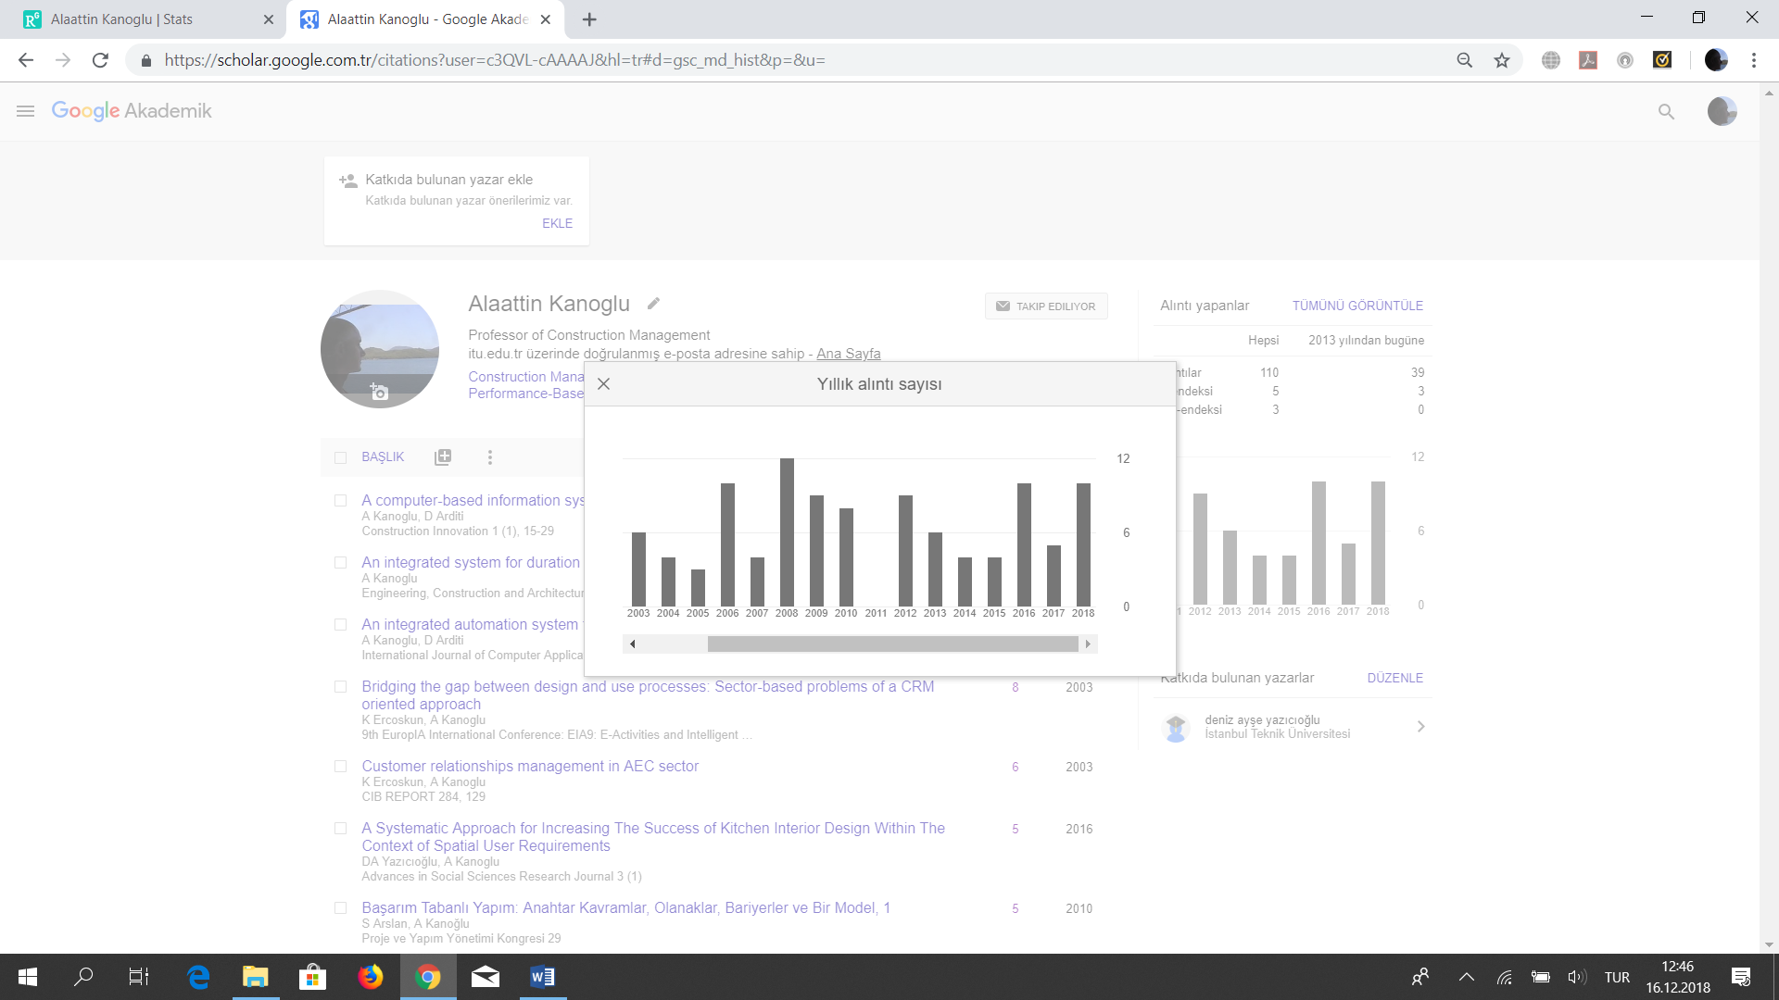

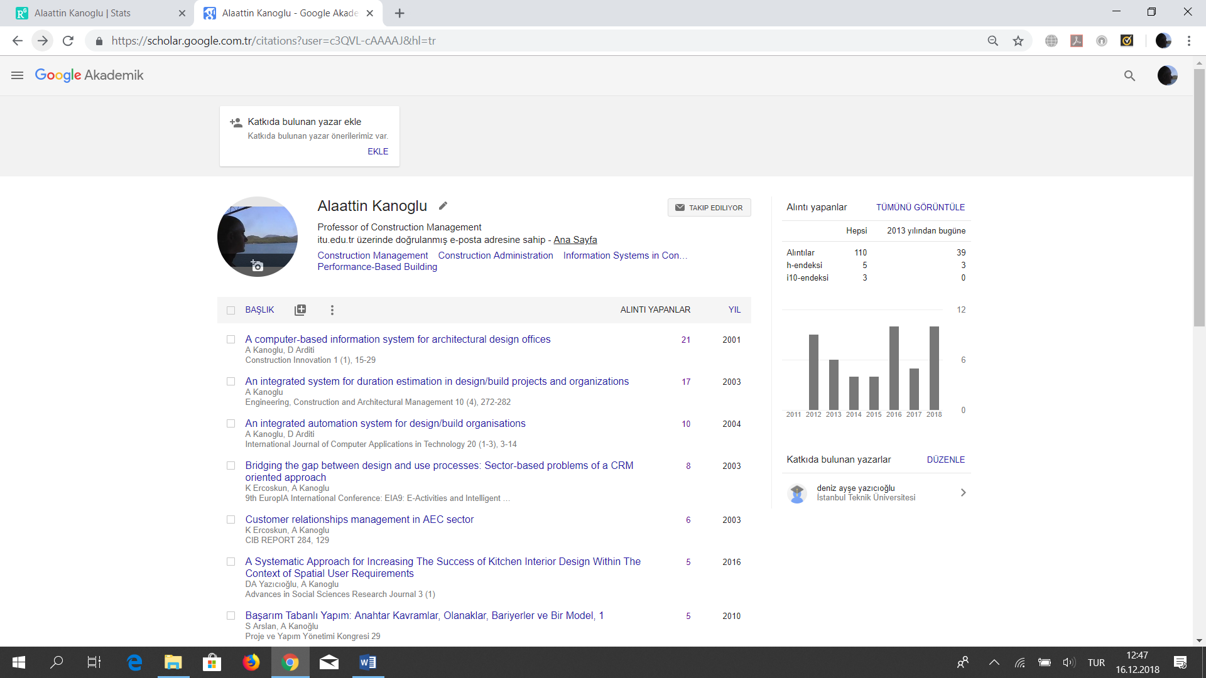

14.2. ResearchGate
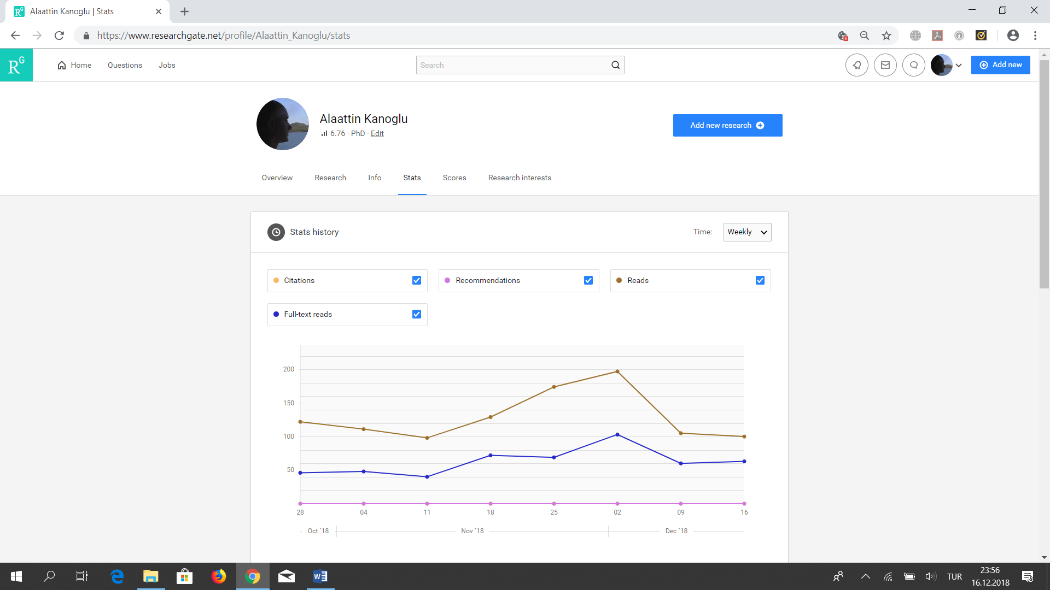

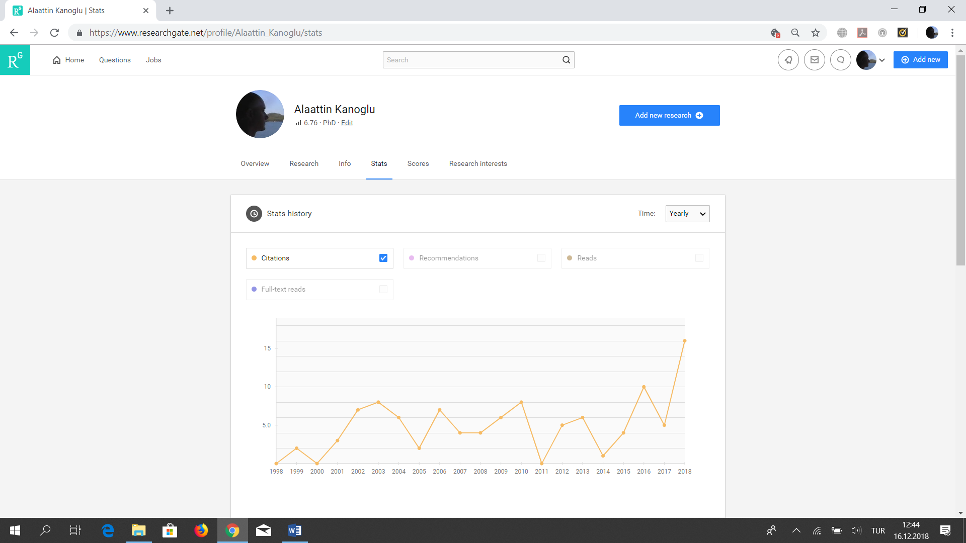

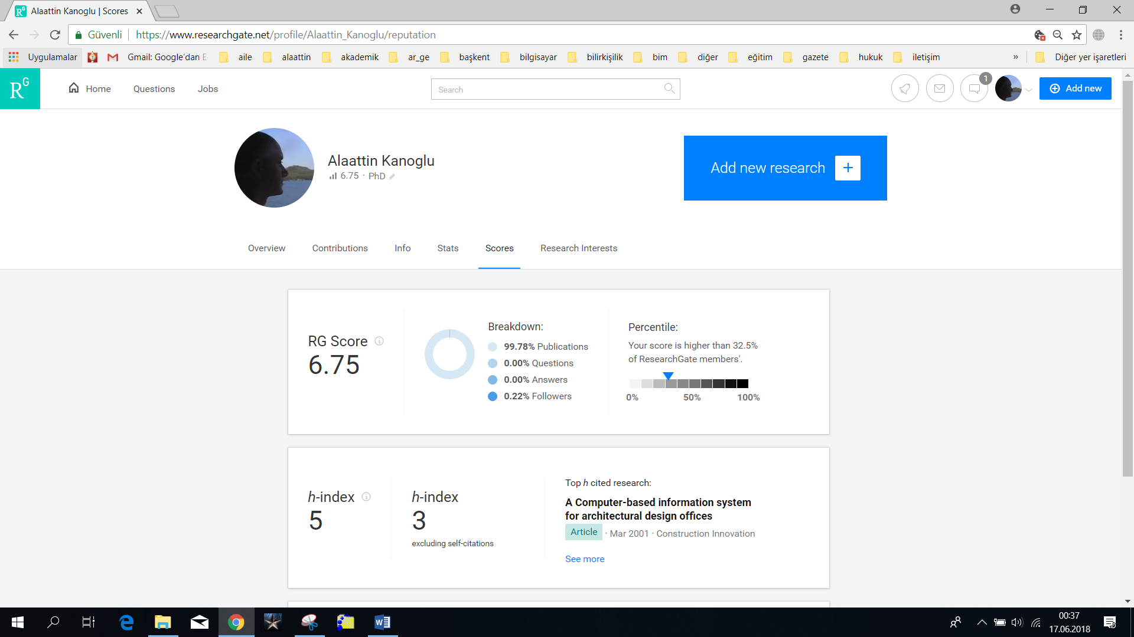

14.3. Scopus

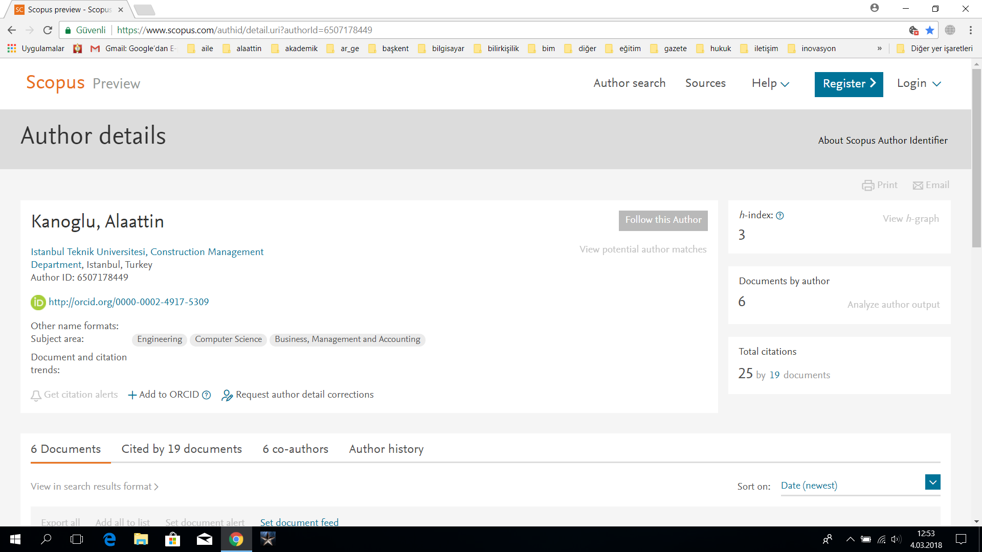

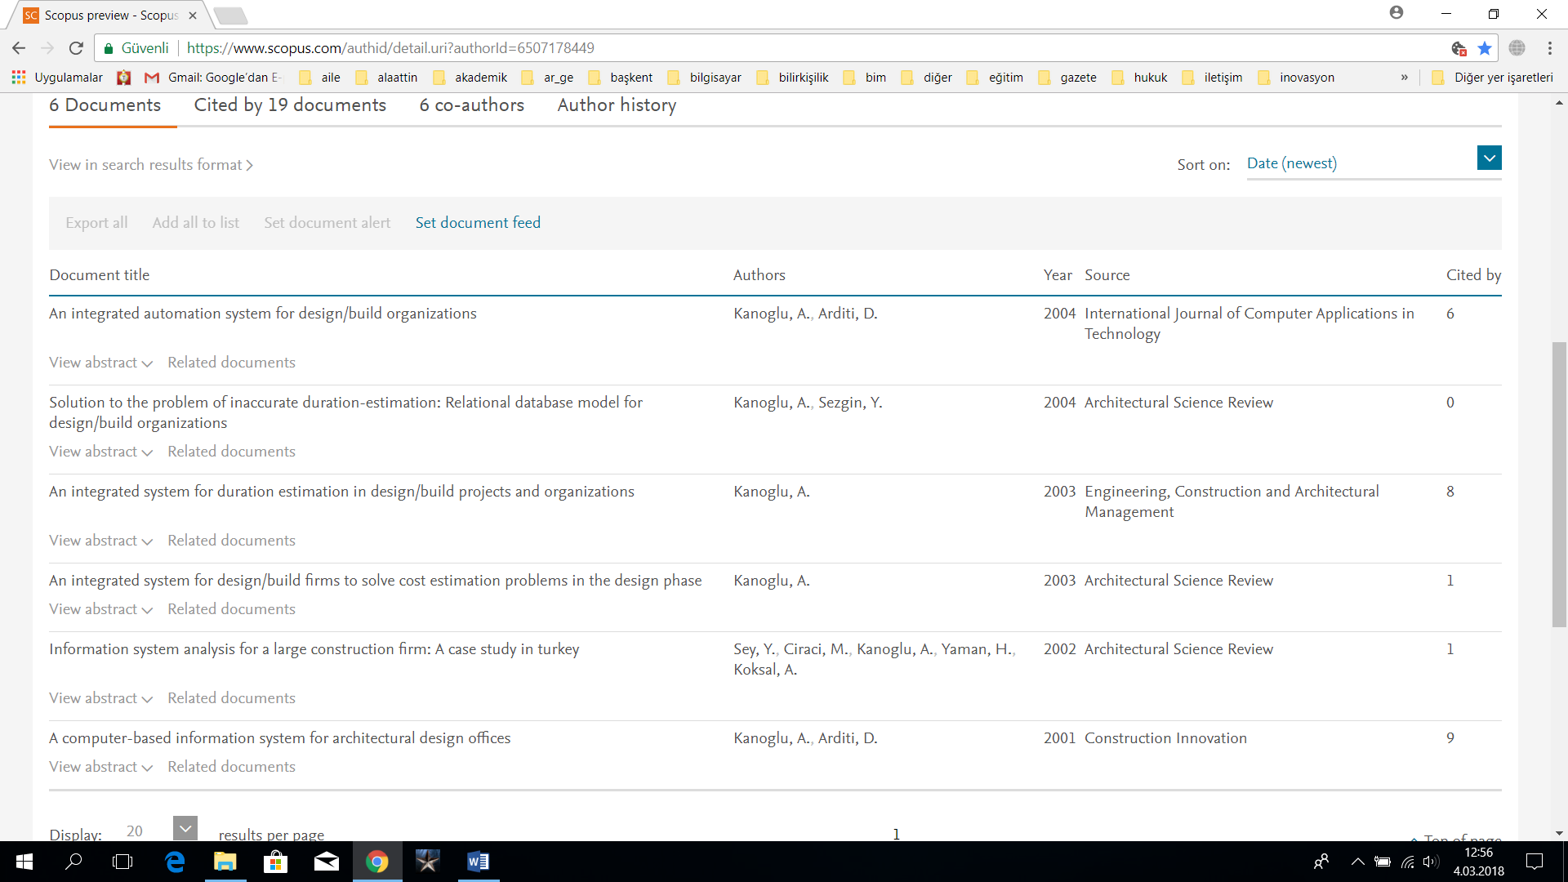

14.4. Avesis

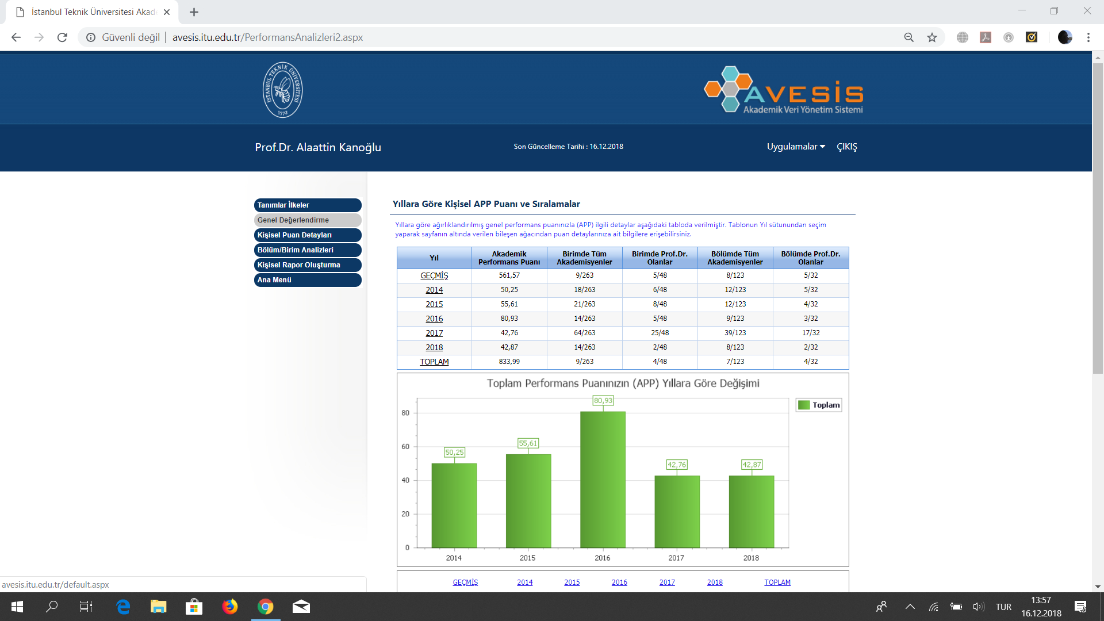

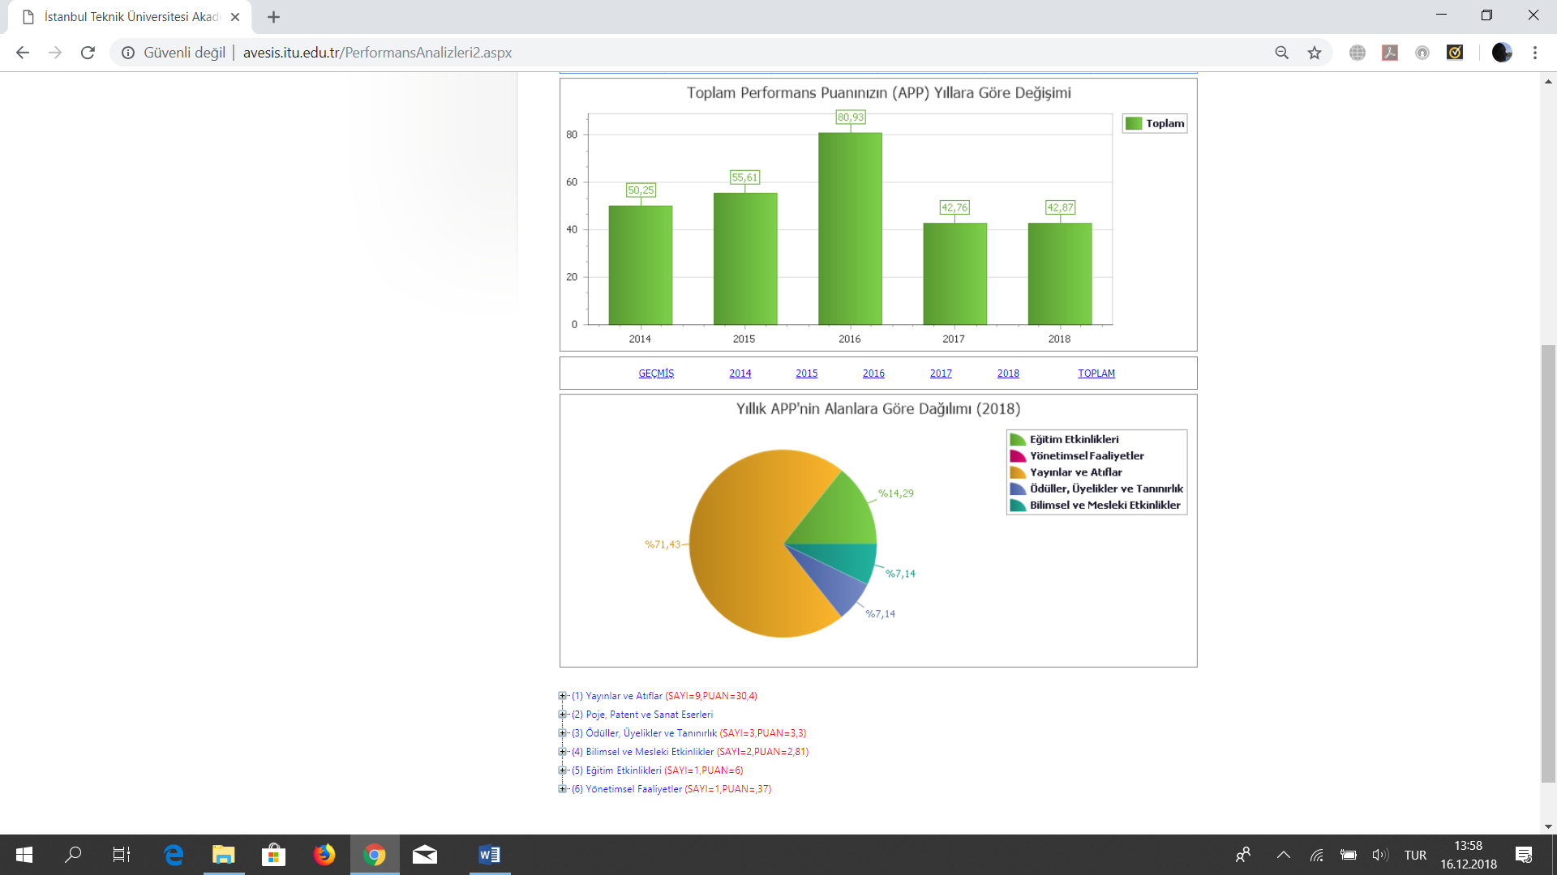

14.5. Web of Science

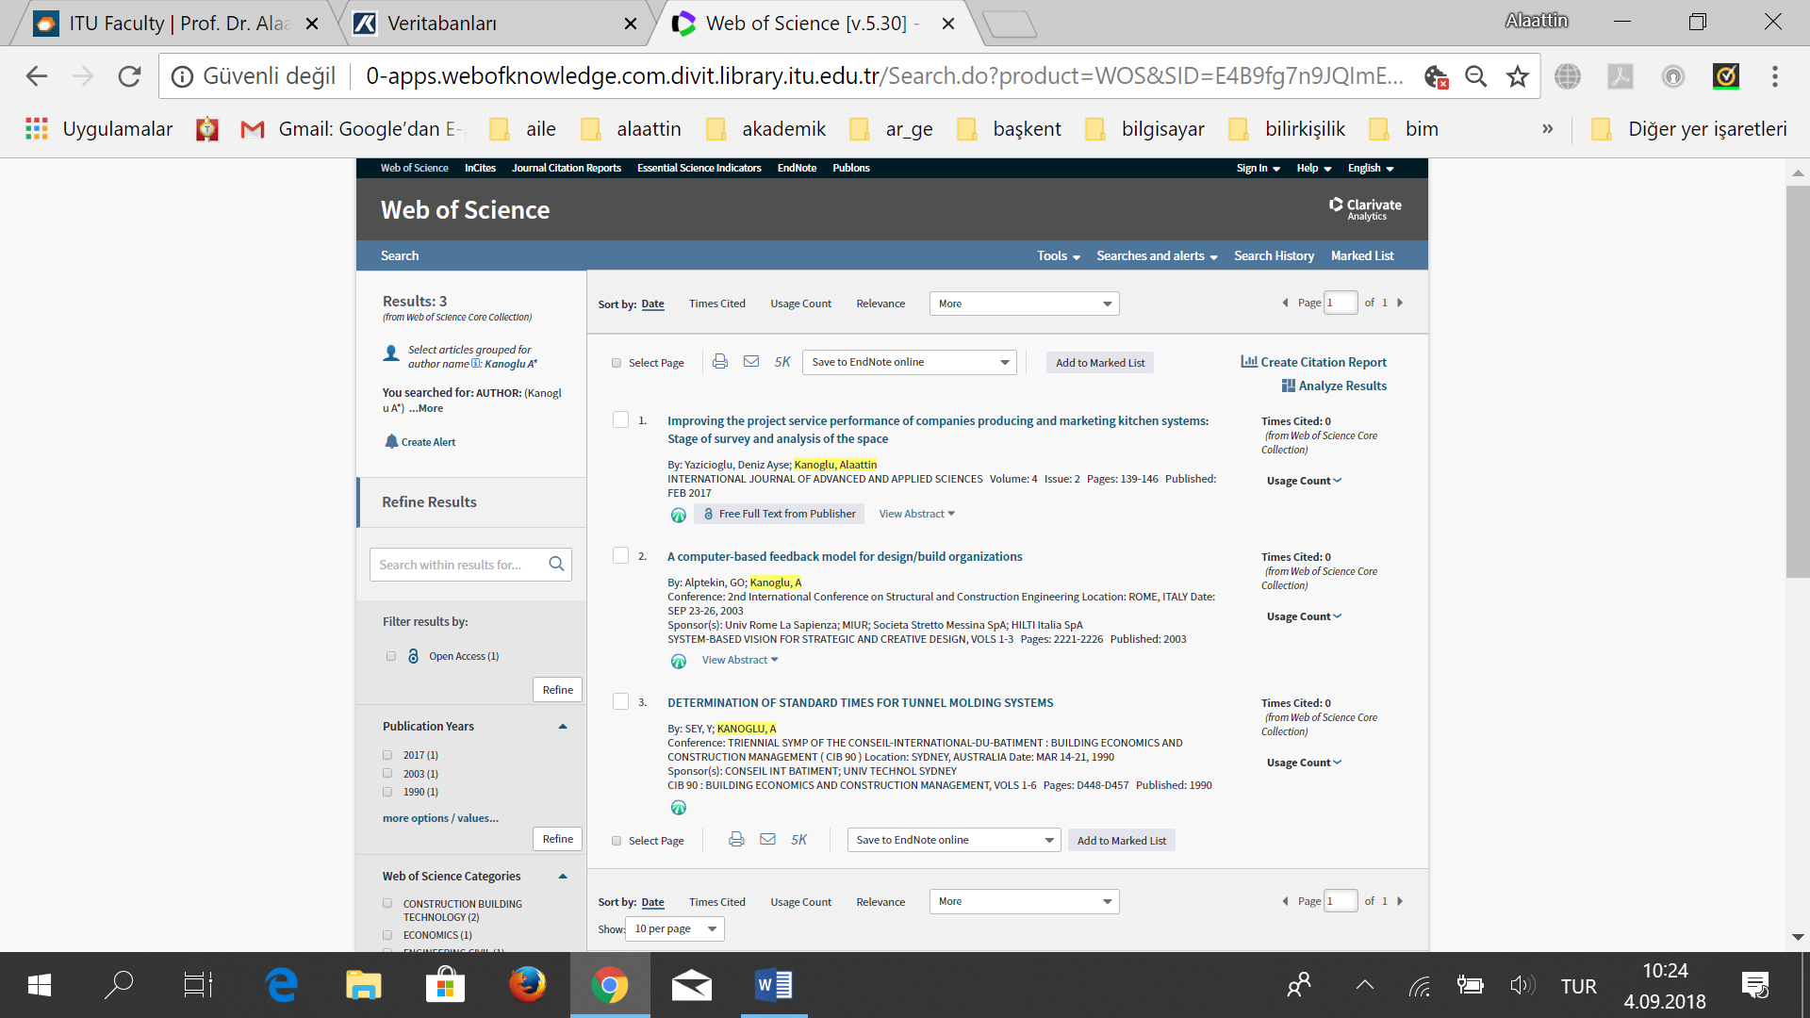

15. ORCID QR Code

Açıklama Notları:
Architectural Science Review (ASR) (H Index=25; IF=0,620_Q1 Scopus)
The journal is abstracted in SCOPUS_elsevier, ANBAR’s Computer Abstracts (Bradford UK); Architectural Publications Index (RIBA); Architectural Database file 179 in DIALOG; Australian Public Affairs Information Service; AUSTROM; Avery Index to Architectural Periodicals at Columbia University; British Ceramic Abstracts; British Technology Index; BRIX (British Building Research Establishment); Building Management Abstracts; BuilDIR (Construction Information Systems); CIS Abstracts (Centre International d’Information de Securite et Hygiene du Travail); COMPENDEX (Engineering Index, USA); EINS (European Information Network Service); HERA (Heritiage and Environment); IBR (Internationale Bibliographie der Rezensionen wissenschaftlicher Literatur; IBSEDEX (International Building Services; Abstracts, Building Services Research and Information Association in the UK); ICONDA (International Council for Building Research Studies and Documentation, CIB). (İTÜ A.2 kategorisinde yayın).
Engineering, Construction and Architectural Management (ECAM) (H Index=41; IF=0,650_Q1 Scopus)
The journal is abstracted/indexed in SCI_Expanded, SCOPUS_Elsevier, Construction Management Abstracts, Construction and Building Abstracts, ICONDA (The CIB International Construction Database), International Civil Engineering Abstracts database, Corrosion Abstracts, Aluminum Industry Abstracts, METADEX, Engineered Materials Abstracts, CIQ (Construction Information Quarterly), ABI Inform, British Library, Business Source Alumni, Business Source Complete, Business Source Corporate, Business Source Premier, Construction and Building Abstracts, CSA Materials Research Database with METADEX, EBSCO, EI Compendex, Executive Daily Brief, ICONDA - International Construction Database, INSPEC, International Civil Engineering Abstracts, Norwegian Register for Scientific Journals, ProQuest. (İTÜ A.1 kategorisinde yayın).
Construction Innovation (H Index=28; IF=0,730_Q1 Scopus)
The journal is abstracted/indexed in SCOPUS_Elsevier, ARCOM CM Abstracts, Business Source Premier, CSA Civil Engineering Abstracts, CSA Mechanical & Transportation Engineering Abstracts, ABI/Inform, Construction Management Abstracts, Construction and Building Abstracts, Current Abstracts, EBSCO, Electronic Collections Online, IBSEDEX, ICONDA - The International Construction Database, INSPEC, Norwegian Register for Scientific Journals, ProQuest. (İTÜ A.2 kategorisinde yayın)
International Journal of Computer Applications in Technology (H Index=22; IF=0,220_Q3 Scopus)
Th journal is abstracted/indexed in SCOPUS_Elsevier, COMPENDEX_Elsevier (Engineering Index formerly, USA), Emerging Sources Citation Index_Clarivate Analytics (ESCI). (İTÜ A.2 kategorisinde yayın)
ScopusAdvances in Social Sciences Research Journal
The journal is abstracted/indexed in DOAJ, Open Access, ULRICH'S, Cross Ref, Scirus, Mendeley, ProQuest, Quarttzy, Academina.Edu, Index Copernicus International, Cornell University Library, Cite Seer X Beta, Cite Factor, LM Information Delivery, LOCKSS, Portico, dblp Computer Science Bibliograpy. (İTÜ A.2 kategorisinde yayın)
International Journal of Sciences: Basic and Applied Research is abstracted and indexed in Ulrich's, Google Scholar , DOAJ , Ulrich's Periodicals Directory, Microsoft Academic Research, Elektronische Zeitschriftenbibliothek, OAIster database, PubZone (ACM SIGMOD), ResearchGate, OCLC World Cat, IE Library, NEOS library consortium, Academic research (ourGlocal), Issuu, Researchbib, Journal seek, docstoc, ProLearnAcademy, ectel07, scribd, prorch, slideshare, mendeley, Academia, Genamics JournalSeek, Internet archive, Ebookbrowse, CiteSeer. (İTÜ A.2 kategorisinde yayın)
Academic Research International (ARInt) (H Index=??; IF=0,761_Q? Scopus)
The journal is abstracted/indexed in Copernicus International, ULRICH, SCIRUS_Elsevier, Directory of Research Journals Indexing (DRJI), EBSCO-Academic Search Complete, ProQuest, ResearchGate, Genamics, EZB, OurGlocal Academic Resources, Open J-Gate, ZDB Germany, Staatsbibliothek, Dynapresse, Vifaost, Google Scholar, CNKI, Global Impact Factor Australia, Open Academic Journal Index (OAJI) (İTÜ A.2 kategorisinde yayın)
International Journal of Advanced and Applied Sciences (H Index=??; IF=0,601, Q? Scopus)
The journal is abstracted and indexed in Thomson Reuters (ISI), WOS Core Collection, WOS ESCI – Emerging Sources Citation Index, DOAJ, Google Scholar, Crossref, CiteFactor, Road, Research Bible, DRJI, Iran Journal, Advanced Sciences Index, JISRAF.

